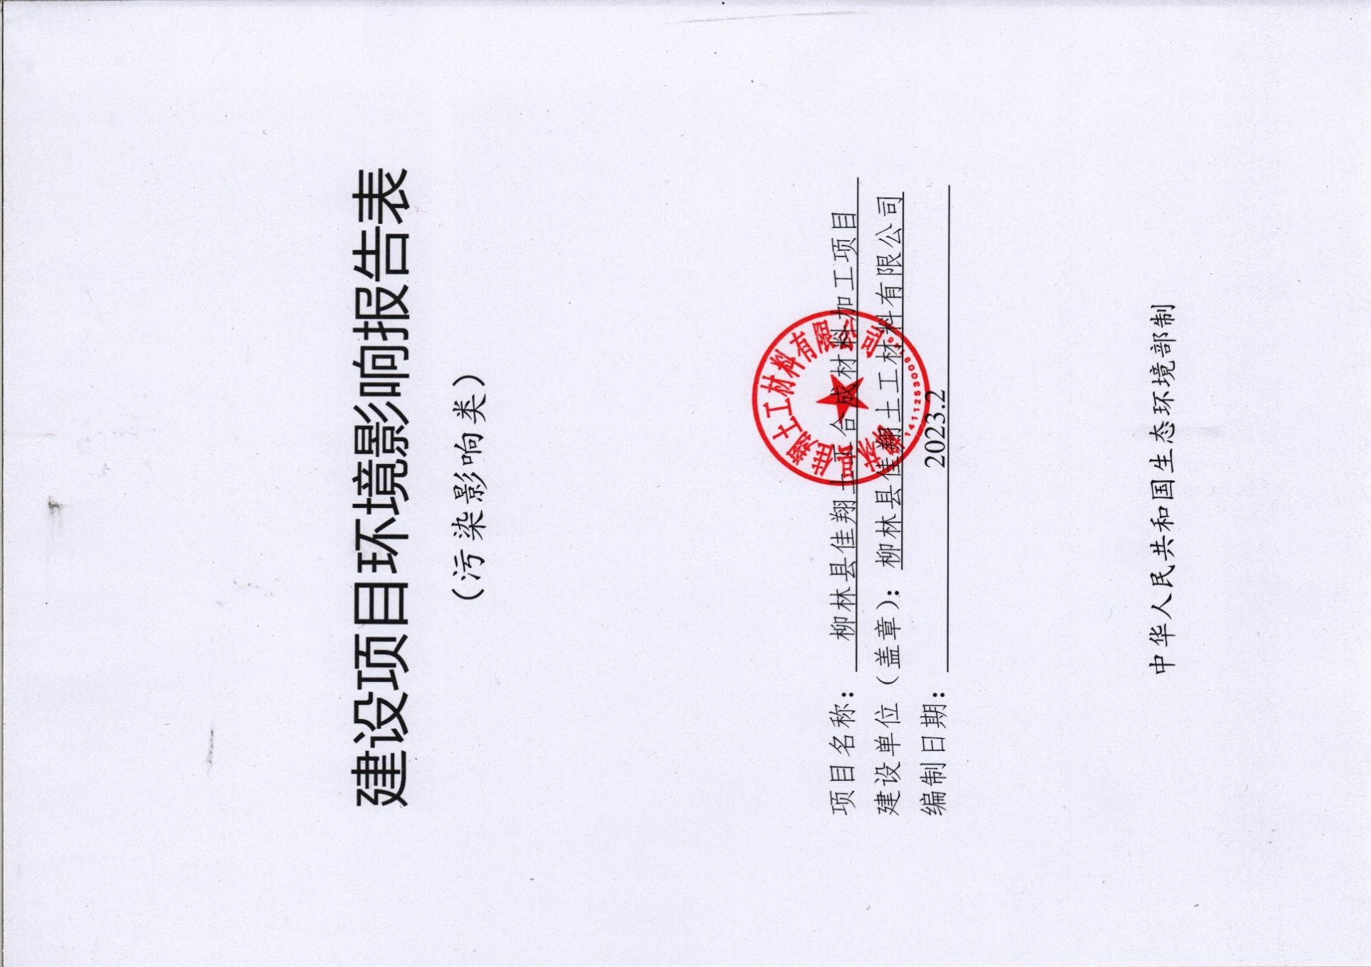
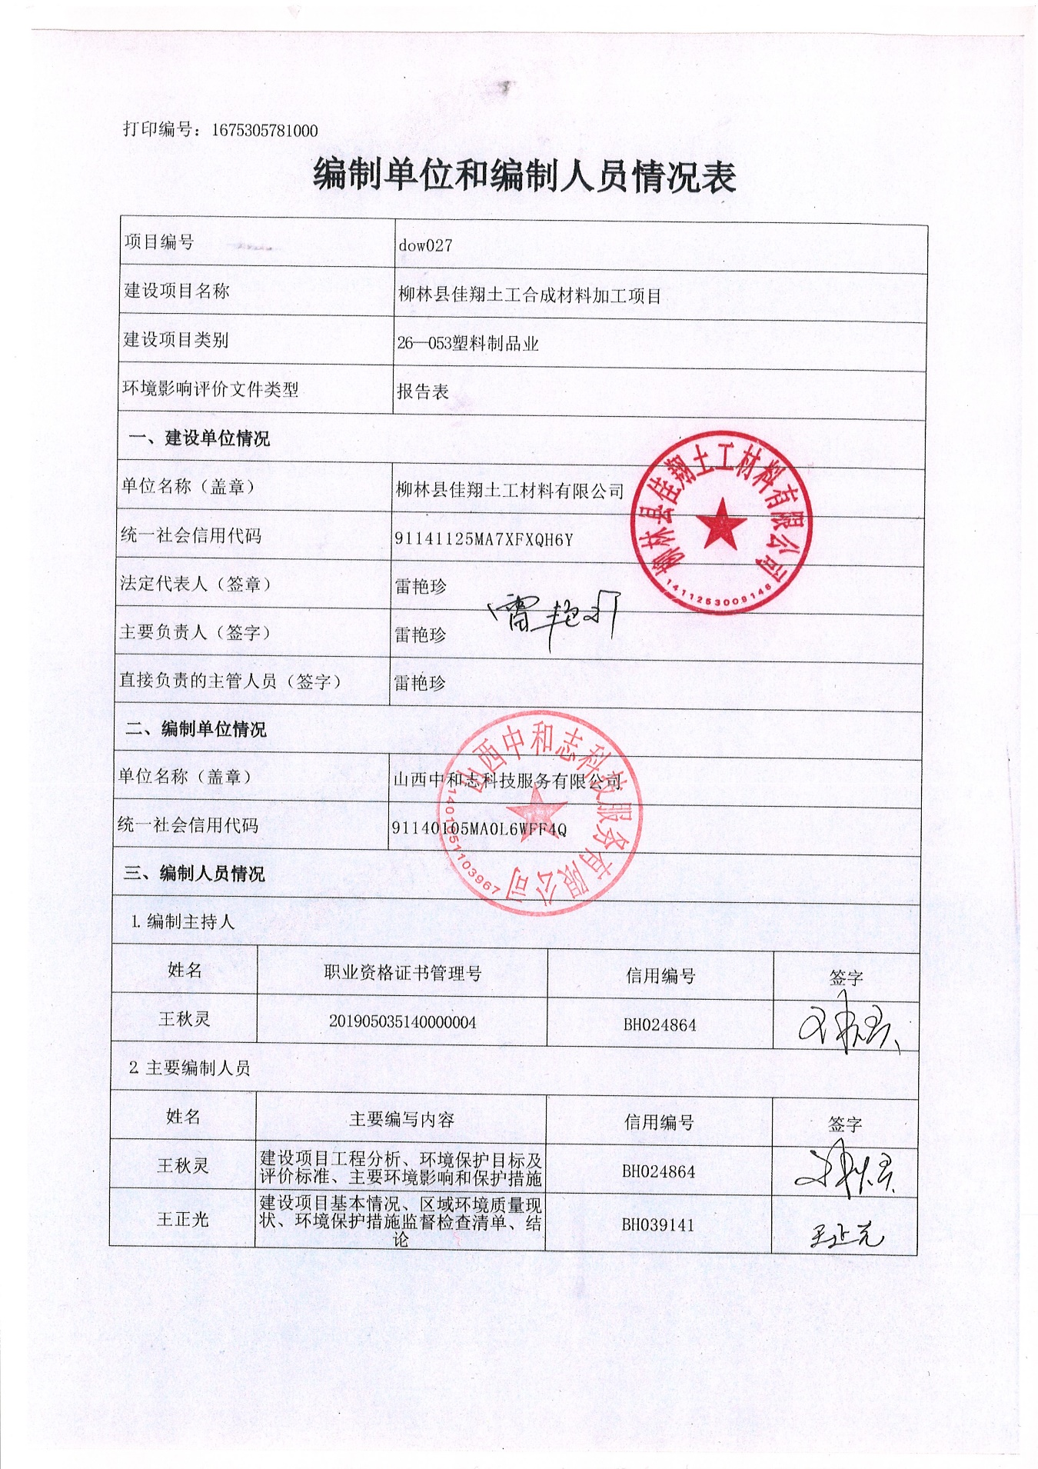
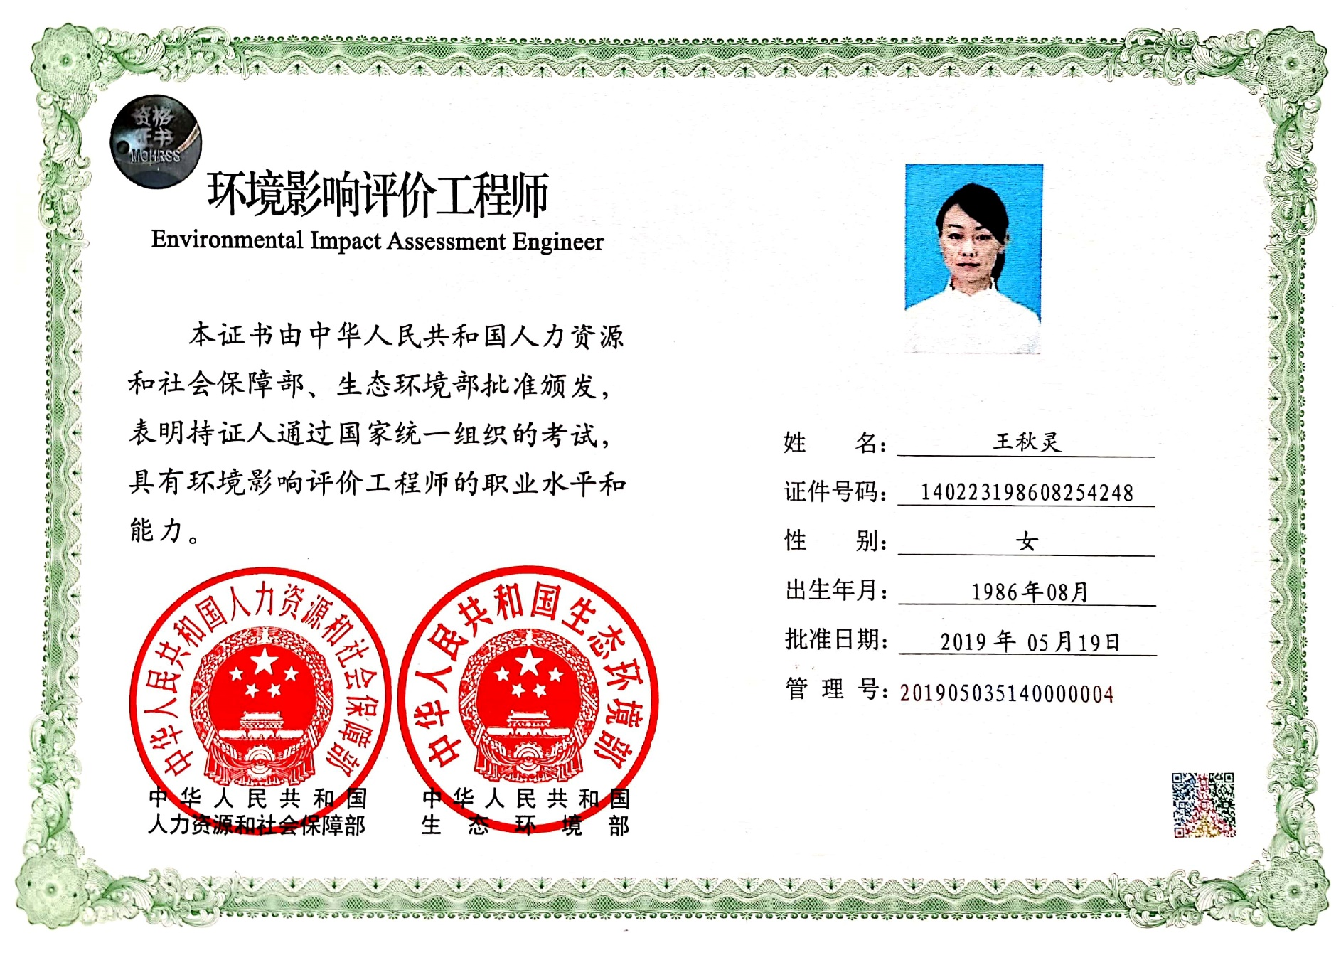
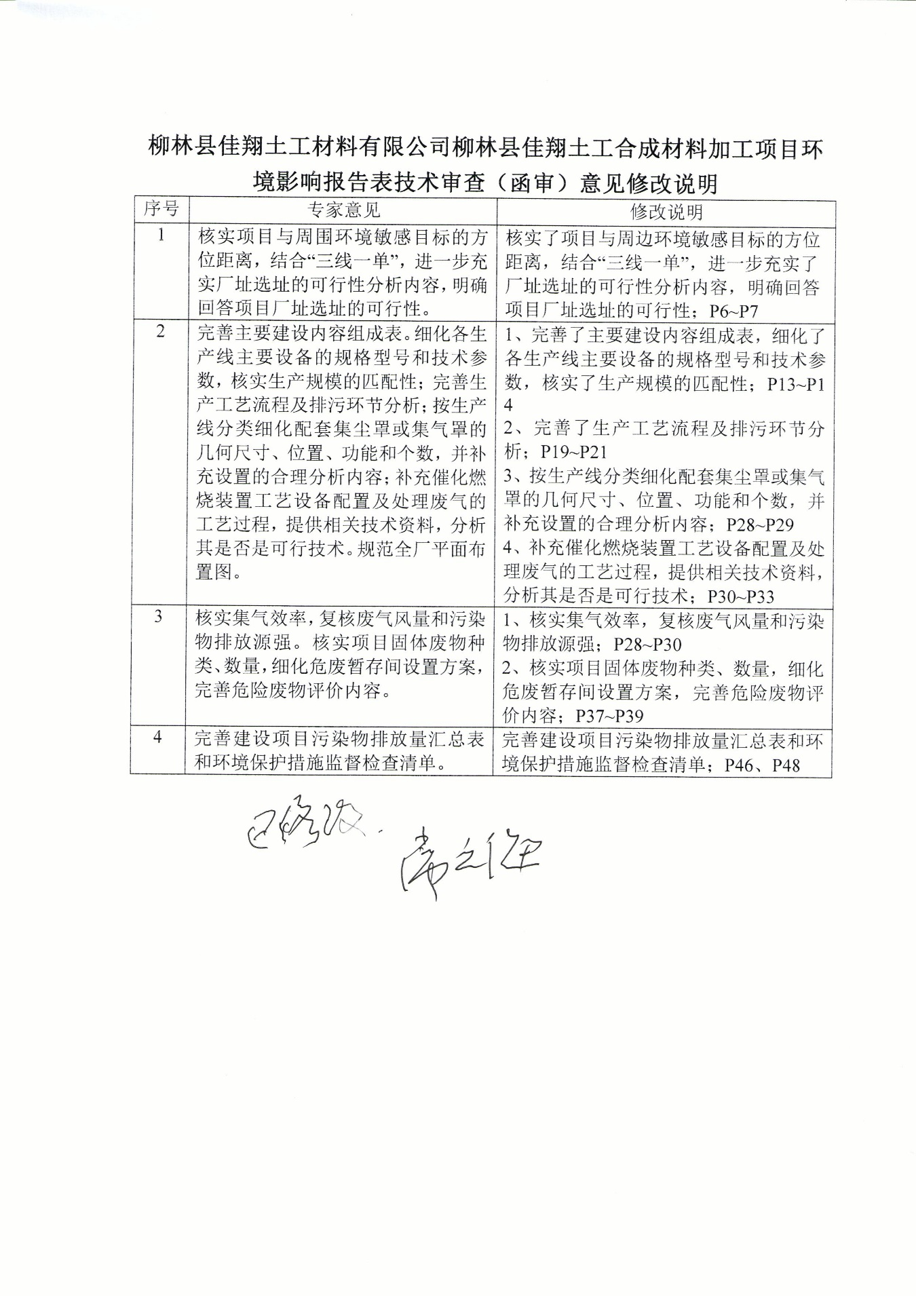

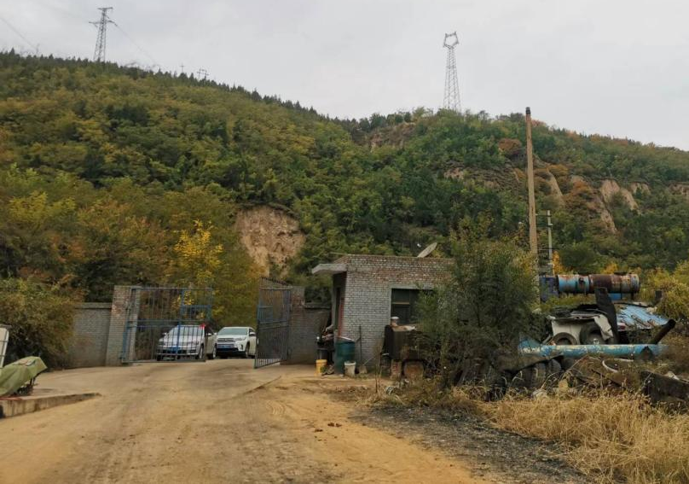 | 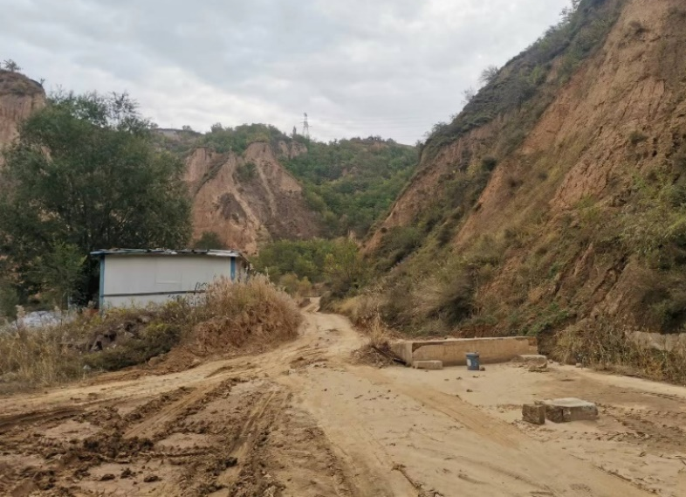
厂区西侧 | 厂区东侧
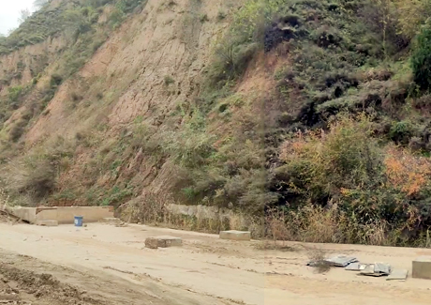 | 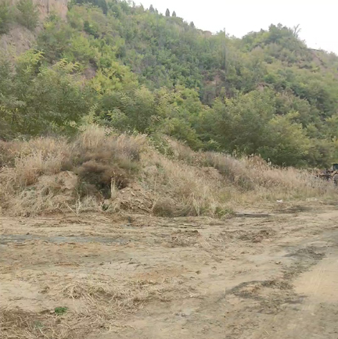
厂区南侧 | 厂区北侧

一、建设项目基本情况
建设项目名称 | 柳林县佳翔土工合成材料加工项目
项目代码 | 2209-141125-89-01-214760
建设单位联系人 | 雷艳珍 | 联系方式 | 13513589345
建设地点 | 山西省（自治区）吕梁市柳林县（区）贾家垣乡（街道）枣林村委董家山自然村西南170米
地理坐标 | （110度53分14.783秒，37度29分40.109秒）
国民经济  行业类别 | C2921 塑料薄膜制造 | 建设项目  行业类别 | 二十六、橡胶和塑料制品业-53、塑料制品业292-其他（年用非溶剂型低VOCs含量涂料10吨以下的除外）
建设性质 | 新建（迁建）  改建  扩建  技术改造 | 建设项目  申报情形 | 首次申报项目  不予批准后再次申报项目  超五年重新审核项目  重大变动重新报批项目
项目审批（核准/备案）部门（选填） | 柳林县行政审批服务管理局 | 项目审批（核准/  备案）文号（选填） | /
总投资（万元） | 1200 | 环保投资（万元） | 65
环保投资占比（%） | 5.42 | 施工工期 | 10个月
是否开工建设 | 否  是： | 用地（用海）  面积（m²） | 16018m²
是否开工建设 | /
专项评价设置情况 | 无
规划情况 | 无
规划环境影响  评价情况 | 无
规划及规划环境影响评价符合性分析 | 无
其他符合性分析 | 1.1 “三线一单”符合性分析  根据生态环境部文件《关于以改善环境质量为核心加强环境影响评价管理的通知（环环评【2016】150 号）》，“三线一单”指的是“生态保护红线、环境质量底线、资源利用上线和环境准入负面清单”。  1、生态保护红线  2021年6月30日发布了《吕梁市人民政府关于印发吕梁市“三线一单”生态环境分区管控实施方案的通知》（吕政发[2021]5号），根据吕梁市生态环境管控单元图，本项目位于一般管控单元，该单元的管控要求为：主要落实生态环境保护基本要求，执行国家、山西省和我市相关产业准入、总量控制、排放标准等管理规定，推动区域生态环境质量持续改善。  本项目厂址位于山西省吕梁市柳林县贾家垣乡枣林村委曹家山自然村西南170米，项目占地为原乡办砖厂经国家审批的土地及村集体闲置的土地，不属于基本农田。项目占地不属于重要水源涵养、生物多样性维护、水土保持等重要生态功能区，以及水土流失、土地沙化、石漠化、盐渍化等生态环境敏感脆弱区。项目建成后大气污染物经治理后达标排放，无生产废水产生，固废经综合利用不外排，对周边环境影响较小。  因此，本项目建设不违背区域生态保护红线要求。本项目与吕梁市生态环境管控单元相对位置图见附图2。  2、环境质量底线  本次评价收集了2021年柳林县环境空气质量现状监测的数据，SO₂、CO、PM_{2.5}、O₃浓度满足《环境空气质量标准》（GB3095-2012）二级标准限值；PM₁₀、NO₂出现不同程度的超标。项目所在区属于环境空气质量不达标区。  距离本项目最近的地表水为南侧5.8km处的三川河，本项目无废水外排，未对地表水进行现状监测，根据《2021年1月-12月吕梁市地表水环境质量报告》，三川河两河口桥监测断面水质达到Ⅲ~Ⅴ类。  本项目所在区域声环境执行《声环境质量标准》（GB3096-2008）2类标准，项目位于山西省吕梁市柳林县贾家垣乡曹家山村西南170米，周边50m范围内不存在声环境敏感目标，未进行声环境质量现状监测，区域内声环境质量状况一般。  项目产生的污染物只要按照本环评中提出的污染防治措施进行治理，切实做到“三同时”，项目产生的各类污染物均能够做到达标排放，符合相应的污染物排放标准要求，不会对当地环境质量产生较大影响。  3、资源利用上线  本项目占地为荒地，生产过程所需的资源为主要为电能，项目不属于高能耗项目，资源消耗相对区域资源消耗来说较低，污染物控制措施合理有效，因此，项目建设及运营不违背资源利用上线的要求。  4、环境准入负面清单  根据《吕梁市人民政府关于印发吕梁市“三线一单”生态环境分区管控实施方案的通知》（吕政发[2021]5号）中“山西省吕梁市区域空间生态环境评价暨‘三线一单’生态环境准入清单”的管控要求，本项目建设不违背生态环境准入清单要求。  表1-1 吕梁市生态环境总体管控要求  综上，本项目符合生态保护红线、环境质量底线、资源利用上线和环境准入负面清单的管控原则。  1.2 其他符合性分析  1、产业政策  根据国家发展和改革委员会《产业结构调整指导目录（2019本）》（发展和改革委令第29号），本项目属于允许类。柳林县行政审批服务管理局于2022年9月22日对本项目进行了备案，项目编码为：2209-141125-89-01-214760，本项目建设符合国家产业政策要求。  2、选址可行性  1）柳林县城市总体规划（2012-2030）  本项目位于山西省吕梁市柳林县贾家垣乡枣林村委曹家山自然村西南170米，项目北、东、南侧为山体、西侧为省道248。本项目不在柳林县城市总体规划范围内，不违背《柳林县城市总体规划（2012-2030）》。  2）敏感区  （1）大气环境：本项目厂界东北侧170m为曹家山村；厂界西南侧400m为刘家垣村。  （2）声环境：本项目厂界外50米范围内无声环境保护目标。  （3）地下水环境：本项目厂界外500米范围内无地下水集中式饮用水水源和热水、矿泉水、温泉等特殊地下水。  本项目在柳林泉域范围内，与泉域一级保护区最近距离5.8km，与裸露岩溶区最近距离为4.5km。  （4）地表水环境：本项目南侧距三川河5.8km。本项目无废水外排，正常生产情况下，不会对三川河产生影响。  （5）生态环境：本项目厂区原为砖厂，本工程仅在厂区内进行建设，周边无特殊和重要生态敏感区。  本项目位于曹家山村下风向、刘家垣村上风向。在采取环保措施后，污染物可以做到稳定达标排放，对敏感区环境影响较小。  3）《吕梁市人民政府关于印发吕梁市“三线一单”生态环境分区管控实施方案的通知》（吕政发[2021]5号）  根据《吕梁市人民政府关于印发吕梁市“三线一单”生态环境分区管控实施方案的通知》（吕政发[2021]5号）中“山西省吕梁市区域空间生态环境评价暨‘三线一单’生态环境准入清单”的管控要求（表1-1），本项目位于一般管控单元，不在其空间布局约束禁止开发建设的区域，项目建设不违背一般管控单元管控要求。  总之，本项目选址、占地、性质符合国家和山西省有关环境保护法律法规、标准、政策、规范，项目在采取严格的环保措施后对周边环境影响较小，本项目选址可行。  3、柳林县生态功能区划、生态经济区划  根据《柳林县生态功能区划》，本项目位于II-A柳林中部生态环境保护生态功能类单元。  保护措施及发展方向：①加大退耕还林还草的工作力度，营造水土保持林，提高植被覆盖率，防治水土流失，提高生态系统的稳定性，改善农村地区的整体生态环境；②大力推广生物农药和“绿色”肥料，扩大绿肥种植面积，改良土壤，提高土地生产能力；③通过集水补灌、保护性耕作、机械深松耕、旱地温棚、农化抗旱保水、半固定式喷灌等先进的节水技术，减少农业用水，节约水资源；同时可修建黄河提水工程，以满足农业用水需求；④进一步调整农业经济结构，大力培植特色农业，积极推进农业产业化经营，实行专业化生产、规模化生产，建设好西部沿黄百里红枣林基地；努力培育龙头企业、打造农产品品牌、开拓市场；⑤进一步开发农业生态旅游，实现农业和旅游业双管齐下，提高农业整体利益，增加农民收入。  本项目为土工材料加工项目，位于山西省吕梁市柳林县贾家垣乡枣林村委曹家山自然村西南170米。项目建设完成后对厂区地面进行绿化及硬化，提高植被覆盖率，防治水土流失。因此，项目建设不违背柳林县生态功能区划。本项目与柳林县生态功能区划相对位置图见附图3。  根据《柳林县生态经济区划》，本项目位于ⅣA-1柳林中北部煤电产业发展生态经济区。  保护措施和发展方向：①按照环保要求，对矿山及其周边地区进行治理和生态恢复。②按照《清洁生产促进法》的要求，对重点工业污染企业进行清洁生产审核；对已建或新建含硫大于15％的煤矿，要配套煤炭洗选设施。③禁止在各类禁采区内勘查、开采矿产资源；禁止新建对生态环境产生不可恢复利用的破坏性影响的矿产资源开采项目；禁止土法炼焦、炼硫；禁止开采含硫量大于3％的特高硫煤。④在大气污染防治方面，一是加大工业废气治理力度，提高烟尘和SO2的去除率；二是结合企业技术改造，淘汰落后的燃煤设备，增加脱硫设施。⑤在水污染治理方面，一是要结合企业改革升级，淘汰耗水量大的落后的产品和工艺；二是结合清洁生产审计工作，降低企业的单位产品的耗水量；三是加大企业废水处理，对处理后废水进行回用。⑥矿山产生的废渣应综合回收利用，变废为宝；或用于充填采空区；或碾压整平，铺垫成工业场地；或覆土造地种植农作物、造林绿化。⑦限制煤炭项目上马，对需上马的煤炭项目，要严格进行技术审查；对现有的煤矿企业，进行技术改造，优化生产结构，减少各个环节的污染物产生，从而从降低污染物的排放，走循环经济的发展道路。  本项目为土工材料加工项目，项目建设完成后对周边进行生态恢复，大气污染物经治理后达标排放，无生产废水，产生的固体废物全部合理处置。因此，项目建设不违背柳林县生态经济区划。本项目与柳林县生态经济区划相对位置图见附图4。  4、本项目与黄河流域生态保护相关文件的符合性分析  1）本项目与《山西省黄河流域污染治理攻坚方案》相关要求的符合性分析  根据《山西省黄河流域污染治理攻坚方案》相关要求：“提升河流沿岸生态缓冲带防护水平。加强河流堤外缓冲隔离防护林带建设，留足河道、湖泊和滨河带保护范围，在国家相关政策范围内，有序推进还林、还草、还湿、还滩，非法挤占的要限期退出。汾河及入黄主要支流沿岸堤外50米、其支流堤外30米范围内实施植树种草增绿，建设绿色生态廊道，改善断面水质，保护河流生态空间。”  本项目位于吕梁市柳林县贾家垣乡曹家山村西南170米处，西侧距黄河11km，距离较远。因此，本项目与《山西省黄河流域污染治理攻坚方案》相关要求不冲突。  2）本项目与《关于加强生态环境保护优化重点产业布局指导意见的函》相关要求的符合性分析  根据《关于加强生态环境保护优化重点产业布局指导意见的函》相关要求：“依据国家《黄河流域生态保护和高质量发展规划纲要》，黄河干流及除汾河外的其他主要支流沿岸1公里范围内严禁新建焦化、钢铁、化工等产业园和布局建设‘两高一剩’行业项目”。本项目为土工材料合成项目，不属于文件中的禁止项目。因此，本项目与《关于加强生态环境保护优化重点产业布局指导意见的函》相关要求不冲突。
  管控类别 |  | 总体管控要求 | 本项目情况 | 符合性分析
  吕梁市总体要求 |  | - 优化调整产业结构，严格环境准入条件。合理确定产业布局，落实国家“两高”（高耗能、高污染）的资源型行业准入条件规定。禁止新建、扩建高排放、高污染、高耗能、高耗水、高风险项目。合理布局开发区、工业聚集区产业和规模，新建、改建、扩建项目充分考虑园区环境容量的承载能力，引导企业项目有序进入和退出园区。  - 优化布局焦化产业，严格实施产能置换要求。新建产能置换焦化项目坚持向重点焦化园区和优势企业集中的原则，坚决杜绝分散布点和未批先建。必须在依法设立、环保基础设施齐全、经规划环评、允许建设焦化项目的园区建设。在环境容量允许的前提下，全市焦化产业主要向产业基础较好的平川地区和煤源优势明显的离柳矿区及周边区域布局，其它县不再布局新建产能置换焦化项目。3、积极推进黄河流域生态功能保护和修复，强化流域水资源、水环境和水生态系统的统筹管理，衔接和落实“山西省黄河流域生态保护和高质量发展规划”相关要求。  4、科学合理规划碳达峰路径，大力实施工业节能低碳改造和清洁生产，完善建筑领域和交通运输结构的绿色节能建设。加快推进能源结构优化，严格控制化石能源消费，积极推进清洁能源发展。建立健全绿色低碳循环发展经济体系，确保实现碳达峰、碳中和目标。 | 本项目为土工合成材料项目，不属于两高项目。 | 符合
   |  | - 大气环境重点落实大气污染防治相关行动计划、治理方案等；严格污染物区域削减及总量控制指标要求，未达标区域新建、改建和扩建项目主要污染物实施区域倍量削减；积极开展大气污染物超低排放改造，依法依规淘汰落后工艺、产品及设备。  - 水环境重点落实水污染防治相关行动计划、治理方案等；实施重点水污染物排放总量控制，所在流域控制单元环境质量未达标的实施重点水污染物倍量削减；工业企业、工业聚集区提高工业用水重复利用率，外排废水达到水污染物综合排放地方标准；加强城镇水污染防治，提高城市污水处理率和再生水利用率；优化调整排污口设置，强化工业园区水环境风险防控。  - 土壤环境重点落实土壤污染防治相关行动计划、治理方案等；强化空间布局管控，鼓励工业企业集聚发展，提高土地节约集约利用水平，减少土壤污染；对土壤环境重点监管企业严格环境风险管控，将土壤污染防治纳入环境风险防控体系，严格涉重金属行业准入条件。  - 自然保护区、风景名胜区、森林公园、湿地公园、地质公园、饮用水水源保护区、泉域等各类保护地严格执行相关法律法规保护要求。严格管控矿山开采行为，实施矿区生态修复和污染治理，重点落实黄河流域生态环境保护要求。  5、强化工业企业风险管控。新建化工企业全部进入工业园区，合理布局生产装置及危险化学品仓储等设施，并划定环境防护距离。加强化工园区环境风险防控，建立和完善园区环境风险防控设施、应急救援体系和物资储备建设。 | 本项目大气污染物经治理后达标排放，无生产废水产生，建立健全完善的风险管控措施，符合相关管控要求 | 符合
  吕梁市生态环境总体准入清单
  空间布局约束 | 禁止开发建设活动的要求 | - 柳林泉域一级保护区内，禁止从事下列活动：（1）新建、改建、扩建与供水设施和保护水源无关的建设项目；（2）擅自挖泉、截流、引水；（3）将不同含水层的地下水混合开采；（4）新开凿用于农村生活饮用水以外的岩溶水井；（5）矿井直接排放岩溶水；（6）倾倒、排放工业废渣和城市生活垃圾、污水及其他废弃物；（7）衬砌封闭河道底板；（8）在泉水出露带进行采煤、开矿、开山采石和兴建地下工程。  2、柳林泉域二级保护区内，禁止从事下列活动：（1）新建、改建、扩建耗水量大或者对水资源有污染的建设项目；（2）衬砌封闭河道底板；（3）利用河道、渗坑、渗井、裂隙等排放污水和其他有害废物；（4）利用透水层储存石油、天然气、放射性物质、有害有毒化工原料、农药；（5）建设城市垃圾、粪便和易溶、有害有毒废弃物堆放场。3、在柳林泉域一、二级保护区外的其他保护区内，禁止从事下列活动：（1）利用渗坑、渗井、溶洞、废弃钻孔等排放工业废水、城市生活污水，倾倒污物、废渣和城市生活垃圾；（2）对不同含水层地下水混合开采。4、在柳林泉域地面标高低于805米的区域内，严禁新开凿岩溶地下水井。 | 本项目位于柳林泉域范围内，距离一级保护区5.8km，不涉及相关禁止活动的要求 | 符合
  污染物排放  管控 |  | - 工业企业按照有关规定设置大气污染物排放口及其标志、永久性监测点位、采样监测平台，安装和使用自动监测设备，配合生态环境主管部门的实时监督监测。  - 重点污染企业采用清洁生产工艺，配套建设除尘、脱硫、脱硝等装置，或者采取技术改造等其他控制大气污染物排放的措施。  - 在市、县（市、区）人民政府启动重污染天气应急预案后，工业企业及时启动重污染天气应急响应操作方案，落实应急减排措施。  - 在重污染天气集中出现的季节，严格执行市、县（市、区）人民政府组织实施的错峰生产、施工、运输的规定。  - 储油储气库、加油加气站及油罐车、气罐车应当安装油气回收设施并保持正常运行，每年向生态环境主管部门报送油气排放检测报告。  6、排放油烟的餐饮服务业经营者和企事业单位食堂应当安装油烟净化设施，保持正常使用，定期清洗、维护并保存记录，实现油烟达标排放。 | 本项目为土工材料合成项目，建设完成后按照有关规定设置大气污染物排放口及其标志、永久性监测点位、采样监测平台，不违背污染物排放管控要求 | 符合
  环境风险防控 |  | 1、政府有关部门应当对过境的危险化学品运输车辆采取必要安全防护措施，防止污染饮用水水源。2、生态环境主管部门应当定期对保护区、准保护区的环境状况和污染风险进行调查评估，筛查可能存在的污染风险因素，制定相应的风险防范措施并督促落实。3、市、县人民政府应当组织制定水源污染事故应急处置方案，发生或者可能发生造成饮用水水源污染的突发性事故时，应当依法启动相应的应急方案，做好应急供水准备。4、保护区、准保护区内可能发生水污染事故的企业事业单位、供水单位应当制定水污染事故应急方案，落实预警、预防机制和保障措施，提高水污染事故防范和处置能力。 | 不涉及 | 符合

二、建设项目工程分析
建设内容 | 2.1 项目概况  项目名称：柳林县佳翔土工合成材料加工项目  建设单位：柳林县佳翔土工材料有限公司  建设性质：新建  生产规模：年产土工布500万m²、年产合成土工膜800万m²、年产加筋土工布500万m²，年产生态袋300万条。  投资规模：项目总投资1200万元  2.2 主要建设内容  本项目主要建设内容为：生产厂房、门房、总控室、配电室、库房、业务用房及宿舍、购置设备、场区硬化及绿化等。工程主要建设内容见表2-1。  表2-1 工程主要建设内容  2.3 平面布置  本项目位于山西省吕梁市柳林县贾家垣乡枣林村委曹家山自然村西南170米，项目占地为原乡办砖厂经国家审批的土地及村集体闲置的土地，不属于基本农田，占地面积16018m²，呈不规则多边形东西向分布，在厂区西侧建设成品库、配电室；厂区中部北侧建设综合楼、生产车间；中部南侧建设值班室、磅房；厂区东部建设原材料库、危废暂存间，平面布置图见附图6。  2.4 产品及产能  本项目产品主要为土工布、加筋土工布、生态袋、土工膜，产品方案见表2-2。  表2-2 产品方案及产能一览表  2.5 原辅材料  项目生产所用原辅材料消耗量及理化性质见表2-3、2-5，物料平衡见表2-4。  表2-3 主要原辅材料一览表  表2-4 物料平衡一览表  表2-5 原料理化性质表  2.6 主要生产设备  本项目主要生产设备见表2-6。  表2-6 主要生产设备  2.7 劳动定员及工作制度  本项目劳动定员20人，全年工作320天，每天工作12小时。  2.8 生产线产能分析  本项目生产设备加工能力见表2-7。  表2-7 生产能力核定表  2.9 公用工程  1、供电  本项目用电接自曹家山自然村，厂区内自建变压器。  2、供水  本项目用水接自曹家山村自来水管网。  - 职工生活用水：本项目职工20人，年工作320天。职工用水主要为厕所用水。根据《山西省用水定额 第4部分：居民生活用水定额》（DB14/T1049.4-2021），生活用水量取20L/人·d。  本项目用水量为0.4m³/d（128m³/a），排放系数0.8，则废水产生量为0.32m³/d（102.4m³/a），排入旱厕，定期清掏。  - 绿化洒水：本项目厂区内绿化面积300m²，绿化用水定额按1.5L/m²·d计，用水量为0.45m³/d（采暖期不洒水）。  - 道路洒水：厂区硬化面积及道路约2500m²，洒水抑尘用水量按0.4L/m²·次计，按一日洒水2次计，用水量为2m³/d。考虑到冬季环境温度较低，为避免结冰，洒水抑尘用水量减少为0.2L/m²·次，洒水次数增加到4次，实际日用水量不变。  表2-8 本项目用、排水量一览表  2.85  新鲜水  道路洒水  旱厕  0.45  2  绿化洒水  0.45  2  厕所用水  0.4  0.32  0.08  图2-1 本项目用水平衡图 单位：m³/d（非采暖期）  0.08  2.4  新鲜水  道路洒水  旱厕  2.0  2  厕所用水  0.4  0.32  图2-2 本项目用水平衡图 单位：m³/d（采暖期）  3、排水  本项目生活污水为厕所废水，按用水量的80%计算，排水量为0.32m³/d（102.4m³/a），排入旱厕，定期清掏，不外排。  4、供暖  本项目车间不采暖，值班室和综合楼冬季由空调供暖。  2.10 环保投资  本项目总投资1200万元，其中环保投资65万元，占总投资的5.42%。其项目环保投资具体内容见表2-9。  表2-9 环保投资一览表  2.11 主要技术经济指标  本项目的主要技术经济指标见表2-10。  表2-10 主要经济技术指标
  工程组成 |  |  | 工程内容 | 备注
  主体工程 | 生产车间 |  | 位于厂区中部，占地面积3600m²（80m×45m×12m），车间内设有1条土工布生产线，1条土工膜生产线，1条加筋土工布生产线，1条生态袋生产线。 | 新建
  储运工程 | 原材料库 |  | 位于厂区东部，占地面积1847.1m²（70.5m×26.2m×12m） | 新建
  储运工程 | 成品库 |  | 位于厂区西侧，占地面积约850m²，为不规则四边形 | 新建
  储运工程 | 危废暂存间 |  | 位于厂区东侧，占地面积40m²（8m×5m×3.2m） | 新建
  储运工程 | 固废暂存间 |  | 位于厂区东部，占地面积约80m²（8m×10m×3.2m） | 新建
  辅助工程 | 配电室 |  | 位于厂区西侧，占地面积69m²（11.5m×6m×3.2m） | 新建
  辅助工程 | 磅房 |  | 位于厂区中部，占地面积66.5m²（7m×9.5m×3.2m） | 新建
  辅助工程 | 值班室 |  | 位于厂区中部，占地面积95m²（10m×9.5m×3.2m） | 新建
  辅助工程 | 办公区 |  | 位于厂区中部，占地面积450m²（30m×15m×3.2m），内部包括办公室、财务室、会议室 | 新建
  辅助工程 | 事故水池 |  | 位于厂区中部，占地面积20m²（4m×5m），深3m，用于储存事故废水 | 新建
  公用工程 | 供电 |  | 项目用电接自曹家山村，厂区内新建一台变压器 | 新建
  公用工程 | 供水 |  | 项目用水接自曹家山村自来水管网 | 新建
  公用工程 | 供暖 |  | 办公及生活供暖安装空调，车间不采暖 | 新建
  公用工程 | 排水 |  | 厂区雨污分流，雨水设置排水渠，生活污水排入旱厕，定期清掏； | 新建
  环保工程 | 废气 | 颗粒物 | 土工布生产线开松工序凝棉器排风口设置密闭管道，颗粒物由密闭管道引入1套工业粉尘集尘箱，废气经过滤后颗粒物留于集尘箱内 | 新建
  环保工程 | 废气 | 有机废气 | 土工膜生产线吹膜机排气口处设置密闭管道，有机废气引入催化燃烧装置处理，通过15m排气筒（P1）排放 | 新建
  环保工程 | 废气 | 有机废气 | 复合压延机产污面源上方设置集气罩，废气经收集后并入土工膜催化燃烧装置处理，通过15m排气筒（P1）排放 | 新建
  环保工程 | 废水 | 生活污水 | 本项目生活污水排入旱厕，定期清掏，不外排 | 新建
  环保工程 | 噪声 | 产噪设备 | 采用低噪设备、基础减震、建筑隔声等措施。 | 新建
  环保工程 | 固废 | 生活垃圾 | 厂区内设垃圾桶，定期送环卫部门指定地点。 | 新建
  环保工程 | 固废 | 危险废物 | 废棉纱、废机油、废油桶分类暂存于危废暂存间，定期交由有资质的单位处置 | 新建
  环保工程 | 固废 | 一般固废 | 除尘灰、边角料、不合格品收集后暂存于固废暂存间，定期外售 | 新建
  序号 | 产品名称 | 规格 | 数量 | 备注
  1 | 土工布 | 宽6.6m，500g/m² | 1192万m² | 土工布：500万m²生产加筋土工布，192万m²生产生态袋；500万m²外售
  2 | 加筋土工布 | 宽6.6m | 500万m² | 土工布：500万m²生产加筋土工布，192万m²生产生态袋；500万m²外售
  3 | 生态袋 | 80cm×40cm | 300万条 | 土工布：500万m²生产加筋土工布，192万m²生产生态袋；500万m²外售
  4 | 土工膜 | 厚1mm，密度1g/cm³ | 800万m² | 8000t/a
  序号 | 产品名称 | 原材料 | 数量t/a | 备注
  1 | 土工布 | 涤纶纤维 | 5963.64 | 外购
  2 | 加筋土工布 | 土工布 | 2500t | 自产
  2 | 加筋土工布 | 玻璃纤维土工格栅 | 2519.3 | 外购
  3 | 生态袋 | 土工布 | 960 | 自产
  4 | 土工膜 | 聚乙烯颗粒 | 7022.4 | 外购
  4 | 土工膜 | 色母粒 | 1000 | 外购
  序号 | 产品名称 | 原材料 | 原料用量（t/a） | 备注
  1 | 土工布 | 涤纶纤维 | 5960 | 产品
  1 | 土工布 | 涤纶纤维 | 3.6331 | 除尘灰
  1 | 土工布 | 涤纶纤维 | 0.0069 | 粉尘
  2 | 加筋土工布 | 土工布 | 2500 | 产品
  2 | 加筋土工布 | 玻璃纤维土工格栅 | 2500 | 产品
  2 | 加筋土工布 | 玻璃纤维土工格栅 | 0.5 | 不合格品
  2 | 加筋土工布 | 玻璃纤维土工格栅 | 18.8 | 废气
  3 | 生态袋 | 土工布 | 960 | 产品
  4 | 土工膜 | 色母粒 | 1000 | 产品
  4 | 土工膜 | 聚乙烯颗粒 | 7000 | 产品
  4 | 土工膜 | 聚乙烯颗粒 | 20 | 废气
  4 | 土工膜 | 聚乙烯颗粒 | 2.4 | 边角料及不合格品
  名称 | 理化性质
  涤纶纤维 | 是一种聚酯纤维，是以苯二甲酸（PTA）或对苯二甲酸二甲酯（DMT）和乙二醇（EG）为原料，经酯化或酯交换和缩聚反应而制得的成纤高聚物，即聚对苯二甲酸乙二醇酯（PET），再经纺丝和后处理制成的纤维。受热易熔融、分解、燃烧，具有耐磨性和吸水性，涤纶的吸水回潮率低，绝缘性能好，但由于吸水性低，摩擦产生的静电大，染色性能较差。主要用于棉纺行业，单独纺纱或与棉、粘胶纤维、麻、毛、维纶等混纺，所得纱线用于服装织布为主，还可用于家装面料，包装用布，充填料和保暖材料
  玻璃纤维 | 玻璃纤维是一种性能优异的无机非金属材料，种类繁多，优点是绝缘性好、耐热性强、抗腐蚀性好、机械强度高，但缺点是性脆，耐磨性较差。它是以叶腊石、石英砂、石灰石、白云石、硼钙石、硼镁石六种矿石为原料经高温熔制、拉丝、络纱、织布等工艺制造成的，其单丝的直径为几个微米到二十几个微米，相当于一根头发丝的1/20-1/5，每束纤维原丝都由数百根甚至上千根单丝组成。玻璃纤维通常用作复合材料中的增强材料，电绝缘材料和绝热保温材料，电路基板等国民经济各个领域。
  色母粒 | 色母(Color Master Batch)的全称叫色母粒，也叫色种，是一种新型高分子材料专用着色剂，亦称颜料制备物(Pigment Preparation)。色母主要用在塑料上。色母由颜料或染料、载体和添加剂三种基本要素所组成，是把超常量的颜料均匀载附于树脂之中而制得的聚集体，可称颜料浓缩物(Pigment Concentration)，所以它的着色力高于颜料本身。加工时用少量色母料和未着色树脂掺混，就可达到设计颜料浓度的着色树脂或制品。
  聚乙烯 | 聚乙烯（polyethylene，简称PE）是乙烯经聚合制得的一种热塑性树脂。在工业上，也包括乙烯与少量α-烯烃的共聚物。聚乙烯无臭，无毒，手感似蜡，具有优良的耐低温性能（最低使用温度可达-100~-70℃），化学稳定性好，能耐大多数酸碱的侵蚀（不耐具有氧化性质的酸）。常温下不溶于一般溶剂，吸水性小，电绝缘性优良。可以采用注塑、挤塑、吹塑等加工方法。主要用作农膜、工业用包装膜、药品与食品包装薄膜、机械零件、日用品、建筑材料、电线、电缆绝缘、涂层和合成纸等。
  序号 | 设备名称及型号 | 单位 | 数量 | 规格 | 备注
  土工布生产线
  1 | HYK-120型针帘式开包机 | 台 | 2 | 5200×1580×2500mm | 生产线运行速度1~8m/min
  2 | HYK-150预开棉机 | 台 | 1 | 6400×1600×1000mm | 生产线运行速度1~8m/min
  3 | HYH-170大仓混棉 | 台 | 1 | 5735×2600×3805mm | 生产线运行速度1~8m/min
  4 | HYJK-150精开棉机 | 台 | 1 | 3500×1600×3200mm | 生产线运行速度1~8m/min
  5 | HYQY-230振动喂棉机 | 台 | 1 | 3000×2300×3070mm | 生产线运行速度1~8m/min
  6 | HYSL-250双锡林、双道夫梳理机 | 台 | 1 | 5800×2600×1800mm | 生产线运行速度1~8m/min
  7 | HYPW-740高速铺网机（往复伺服控制） | 台 | 1 | 输入帘：2700mm；输出帘：7400mm | 生产线运行速度1~8m/min
  8 | HYWR-720夹持喂入机 | 台 | 1 | 输入帘：6800mm | 生产线运行速度1~8m/min
  9 | HYZ-720单轴单板中速预刺机 | 台 | 1 | 动程60mm | 生产线运行速度1~8m/min
  10 | HYQS-720七辊牵伸机 | 台 | 1 | 幅宽：7200mm | 生产线运行速度1~8m/min
  11 | HYZ-720单轴单板高速下刺机 | 台 | 1 | 幅宽7200mm | 生产线运行速度1~8m/min
  12 | HYGZ-720单轴单板高速主刺机 | 台 | 1 | 幅宽7200mm | 生产线运行速度1~8m/min
  13 | HYCB-700七辊张力储布 | 台 | 1 | 幅宽7000mm | 生产线运行速度1~8m/min
  14 | HYXT-700收卷机 | 台 | 1 | 幅宽7000mm | 生产线运行速度1~8m/min
  15 | A-045B凝棉器 | 台 | 1 | 风机风量4500m³/h | 生产线运行速度1~8m/min
  土工膜生产线
  1 | 混合搅拌机 | 台 | 1 | 吹膜机最大产量2000kg/h，有效宽度6000mm，牵引速度3~10m/min，风环外径3000mm
  2 | 吸料机 | 台 | 1
  3 | ZQSJ-6000 挤出机 | 台 | 1
  4 | 牵引机 | 台 | 1
  5 | 3FM5000吹膜机 | 台 | 1
  6 | 切边收卷机 | 台 | 1
  7 | 冷却风机 | 台 | 1 | 5000m³/h
  加筋土工布
  1 | 双辊复合压延机 | 台 | 1 | 辊面宽度：500mm，压延辊直径300mm
  生态袋生产线
  1 | 裁布机 | 台 | 2 | 裁剪速度20000mm/min
  2 | 缝纫机 | 台 | 2 | 转速7000转/min
  废气治理设备
  1 | MCJC-5500工业粉尘集尘箱 | 套 | 1 | 处理效率99.8%
  2 | QL-CHL5000催化燃烧装置 | 套 | 1 | 风量5000m³/h
  3 | QL-CHL2000催化燃烧装置 | 套 | 1 | 风量2000m³/h
  公用设备
  1 | 变压器 | 台 | 1
  2 | 空调 | 台 | 2
  序号 | 设备名称 | 产能 | 数量 | 综合能力
  1 | 土工布生产线 | 1~8m/min | 1条 | 土工布宽6.6m，以最大速度运行，全年可生产1216万m²
  2 | 双辊复合压延机 | 1~4m/min | 1台 | 加筋土工布是以土工布和玻璃纤维格栅经热压复合而成，以4m/min最大速度运行，全年可生产608万m²
  4 | 裁布机 | 20000mm/min | 2台 | 生态袋单面需裁剪120cm，以最大裁剪速度运行，全年可裁剪768万个
  5 | 缝纫机 | 7000转/min | 2台 | 生态袋针距为2mm，缝纫边长为200cm，需1000针，以缝纫机最大转速运行，7个/min，全年可产322万个
  6 | 土工膜生产线 | 2000kg/h | 1条 | 以最大速度运行，全年可产7680t土工膜
  名称 | 用水定额 | 用水量（m³/d） | 排放量（m³/d） | 备注
  生活用水 | 20L/人·d | 0.4 | 0.32 | 生活污水排入旱厕，定期清掏
  绿化洒水 | 15L/m²·d | 0.45 | / | 生活污水排入旱厕，定期清掏
  道路洒水 | 0.4L/m²·次 | 2 | / | 生活污水排入旱厕，定期清掏
  合计 | / | 2.85 | / | 生活污水排入旱厕，定期清掏
  类别 | 污染源 | 环境保护措施 | 数量 | 指标 | 投资额  （万元）
  废气 | 土工布生产线 | 工业粉尘集尘箱 | 1 | 除尘效率99.8% | 20
  废气 | 土工膜生产线 | 催化燃烧装置 | 1 | 治理效率98% | 20
  废气 | 加筋土工布生产线
  噪声 | 各类设备 | 隔声、吸声、基础减振，排气口设置消声器 | / | / | 10
  废水 | 消防废水 | 事故水池 | 1 | / | 5
  固废 | 危险废物 | 危废暂存间 | 1 |  | 10
  合计 | / | / | / | / | 65
  序号 | 项目 | 单位 | 指标 | 备注
  1 | 生产规模 | 万m²/a | 500 | 土工布
  1 | 生产规模 | 万m²/a | 500 | 加筋土工布
  1 | 生产规模 | 万只/a | 300 | 生态袋
  1 | 生产规模 | 万m²/a | 800 | 土工膜
  2 | 运行时间 | h/a | 3200 | 320d，每天12h
  5 | 工作制度 | d/a | 320 | 1班制，每班12h
  6 | 建设总投资 | 万元 | 1200 | /
  7 | 环保投资 | 万元 | 55 | /
  8 | 占总投资比例 | % | 4.58 | /
工艺流程和产排污环节 | 2.12 施工期产排污环节  本项目施工期主要为地面平整、硬化、防渗、设备安装等工作。施工期的环境影响主要为施工中的扬尘；施工人员产生的少量生活废水；建筑废料、设备的包装废物和生活垃圾；施工机械产生的噪声等。  本次评价针对施工期可能产生的环境问题提出如下环保措施：  1、废气防治措施  本项目施工期大气污染主要来自施工产生的扬尘、燃油机械设备及运输车辆产生的废气及建筑材料和施工垃圾堆存产生的扬尘。  为了最大限度的减小对附近居民造成的影响，本工程实施过程中的污染防治措施参考《山西省深入推进扬尘污染防治工作方案》相关规定控制施工扬尘，加强施工期扬尘污染治理，以减轻对大气环境的影响。具体要求如下：  1）工地沙土堆全部使用抑尘网覆盖；  2）施工场地内定期洒水，采用吸尘或水冲洗的方法清洁施工场地道路积尘，保证施工地面湿润，扬尘严重时应加大洒水频率，进一步减少施工过程中的扬尘污染；  3）在施工场地出入口处设置车辆冲洗站台，对车辆车轮、车身、车槽帮等部门进行清理或清洗，以保证运输车辆驶出工地前全部清洗，清洁上路；  4）进出工地的物料、垃圾运输车辆，装载的物料、垃圾、高度不得超过车辆槽帮上沿，车斗用苫布遮盖或者采用密闭车斗。若车斗用苫布遮盖，应当严实密闭，苫布边缘至少要遮住槽帮上沿以下15公分，保证物料、渣土、垃圾等不露出。车辆应当按照批准的路线和时间进行物料、渣土、垃圾的运输；  5）施工过程中产生的建筑垃圾在施工期间应当及时清运，并按照当地政府市容环境卫生主管部门的规定处置，防止污染环境；  2、废水：本项目施工期废水主要为人员生活用水。  本项目施工期施工人员约10人，施工人员每天生活用水以40L/人计，用水量为0.4m³/d，污水产生量约占用水量的80%，即0.32m³/d。主要为施工人员的洗手洗脸水，产生量较小，可在厂区内直接泼洒抑尘。  3、噪声：噪声主要为场地施工造成，设备安装阶段声源数量少，强噪声源更少。为保证施工期项目所在地声环境质量，针对施工期噪声污染源及噪声影响的特点，应采取如下噪声污染控制措施：  1）降低施工设备噪声，要定期对机械设备进行维护和保养，使其保持良好的运行状态，减轻因设备运行状态不佳而造成的噪声污染；对动力机械、设备加强定期检修、养护；按规定操作机械设备，模板、支架装卸过程中，尽量减少碰撞声音；  2）提倡文明施工，加强施工人员管理，少用哨子、喇叭等指挥作业，尽量减少人为原因产生的高噪声，在模板、支架的拆卸过程中应遵守作业规定，轻拿轻放，减少碰撞噪声；  3）施工现场合理布局，以避免局部声级过高，将施工阶段的噪声减至最小，以避免噪声声级过高对周围环境产生不良影响；  4）运输要采用车况良好的车辆，并应注意定期维修、养护；合理规划各运输车辆的行驶路线，运输路线应尽量绕开居住区，并禁止鸣笛，以减少施工噪声对周围居民的影响。  在采取上述防治措施后，可有效降低施工噪声对周围环境的影响，项目施工期产生的噪声对周围环境产生的影响是暂时的，随着工程施工期的结束，其影响也随之消失。  4、固体废弃物  本项目施工期固体废物分为两类，一类为建筑垃圾，另一类是生活垃圾。工程无弃方，但在施工期间需运输各种建筑材料，运输过程会有散落；工程完工后，会有少量废建筑材料。建设单位应要求施工单位规范运输，不要随路散落，也不要随意倾倒建筑垃圾。建筑垃圾处置不当，会由扬尘、雨水冲淋等原因，引起对环境空气和水环境造成二次污染，会对周围环境产生严重的不利影响。应根据当地相关建筑垃圾处理规定在已合法登记的消纳场地内处理，并且运输车辆必须密闭化，严禁在运输过程中跑、冒、滴、漏。施工队的生活垃圾要收集到指定的垃圾箱（筒）内，由环卫部门统一处理。  综上所述，项目施工期对周围环境会产生一些影响，建设单位应要求施工方做好上述建议，文明施工，便可以把装修施工期间对周围环境影响减小。  2.13 运营期工艺流程及产排污环节  1、土工布  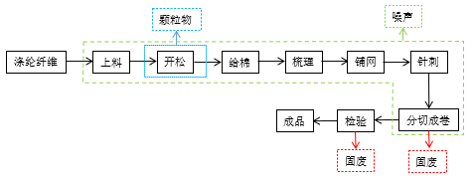  图2-3 土工布生产工艺流程及产物环节图  - 上料：开包机将捆包纤维进行开包，将涤纶纤维均匀平铺在混棉帘上。  - 开松：涤纶纤维经预开棉和精开棉机进一步对纤维原料进行开松，并由凝棉器除去棉流中的细小杂质后送至混棉机混合暂存。  - 梳理：混棉机中的纤维经喂棉机均匀得送入梳理机梳理成棉网，并连续输送给铺网机。  - 铺网：将进入铺网机的原料经纵向交叉折叠，铺叠成型。  - 针刺：对经梳理和铺网形成的高度膨胀松且纤网间抱合力小的纤网进行针刺加固，使纤维与纤维之间形成抱合力、挤压力、摩擦力等，从而产生具有一定的强力，使产品成型。  - 成卷：成型后的产品经自动切卷机分切、卷绕后即成品，代售。生产过程中产生的边角料和不合格品再次上料，循环使用。  土工布生产过程中，废气主要为开松工序产生的细小颗粒物；噪声主要为设备噪声；固体废物主要为边角料、不合格品。  - 土工膜  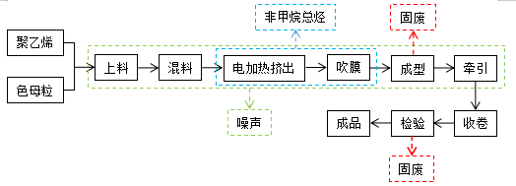  图2-4 土工膜生产工艺流程及产物环节图  1）上料、混料：将原料聚乙烯颗粒、色母粒按照比例搅拌均匀。  2）挤出：将原料混合后原材料投入塑料挤出机喂料口，在挤出机内部转动螺旋杆的带动下，塑料颗粒进入挤出机的电加热区，被加热到140~160℃成熔融状态。挤出机内部螺杆不断转动对熔融的塑料产生压力，推动熔融塑料通过模口挤出。  3）吹膜：趁热用吹气装置向形坯吹入空气，使其膨胀成膜泡，吹胀过程中由套住膜泡的风环调整薄膜厚度的均匀性，膜泡由空气进行冷却。  4）收卷：成型后的薄膜由牵引机引进收卷机收圈。  5）检验：对产品检验，将不合格品剔除，合格品入库。  土工膜生产过程中产生的废气主要为挤出吹膜过程产生的非甲烷总烃。噪声主要为设备噪声，固废主要包括边角料及不合格品。  3、生态袋  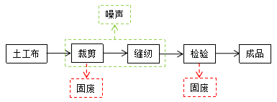  图2-5 生态袋生产工艺流程及产物环节图  将土工布按照工艺设计比例裁剪，缝纫成生态袋，检验合格后待售。生产过程中产生的噪声主要为机械设备噪声，固废主要为边角料和不合格品。  4、加筋土工布  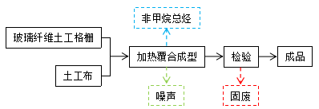  图2-6 加筋土工布生产工艺流程及产物环节图  将外购的玻璃纤维土工格栅和土工布在双辊复合压延机内加热复合，加热温度180~200℃，使两种产品覆合在一起。生产过程产生的废气主要为加热覆合成型工序过程产生的非甲烷总烃；噪声主要为机械设备噪声；固废主要为不合格品。  本项目产污环节及污染物产生情况见表2-11。  表2-11 产污环节及污染物一览表
  类别 | 产品 | 产污环节 | 污染物 | 治理措施
  废气 | 土工布 | 开松 | 颗粒物 | 密闭管道+工业集尘器
  废气 | 土工膜 | 电加热挤出、吹膜 | 非甲烷总烃 | 密闭管道+1套催化燃烧装置
  废气 | 加筋土工布 | 加热复合成型 | 非甲烷总烃 | 集气罩+土工膜催化燃烧装置
  噪声 | / | 生产设备 | 噪声 | 基础减震、消声器、厂房隔声
  固废 | 土工布 | 分切成卷、检验 | 边角料、不合格品 | 返回开松工序，回用于生产
  固废 | 土工膜 | 成型、检验 | 边角料、不合格品 | 暂存于固废暂存间，定期外售
  固废 | 生态袋 | 裁剪、检验 | 边角料、不合格品 | 回用于土工布生产
  固废 | 加筋土工布 | 检验 | 不合格品 | 暂存于固废暂存间，定期外售
与项目有关的原有环境污染问题 | 本项目为新建项目，位于山西省吕梁市柳林县贾家垣乡枣林村委曹家山自然村西南170米，项目占地为原乡办砖厂经国家审批的土地及村集体闲置的土地，不属于基本农田，占地面积16018m²。根据现场踏勘，项目厂区地表未堆放过与本项目有关的且造成污染的物料，有少量杂草，不存在与本项目有关的原有污染情况及主要环境问题。

三、区域环境质量现状、环境保护目标及评价标准
区域  环境  质量  现状 | 3.1 大气环境质量现状  本次评价收集了柳林县2021年的例行监测数据，监测数据见表3-1。  表3-1 环境空气质量现状监测结果 （单位：μg/m³，CO：mg/m³）  根据以上数据可知：2021年柳林县环境空气六项主要污染物的指标中，PM₁₀占标率158.57%，PM_{2.5}占标率94.29%，NO₂占标率112.50%，O₃占标率70.62%，SO₂占标率38.33%，CO占标率40.00%，表明柳林县为不达标区。  3.2 地表水环境质量现状  距离本项目最近的地表水为南侧5.8km处的三川河，本项目无生产废水外排，未对地表水进行现状监测，根据《2021年1月-12月吕梁市地表水环境质量报告》，柳林县三川河两河口桥断面水质状况满足《地表水环境质量标准》（GB3838-2002）中V类标准。  表3.2 柳林县三川河两河口桥断面2021年水质情况  3.3 声环境质量现状  项目位于山西省吕梁市柳林县贾家垣乡曹家山村西南170米，周边50m范围内不存在声环境敏感目标，未进行声环境质量现状监测，区域内声环境质量状况一般。
  监测时间 | 污染物 | PM₁₀ | PM_{2.5} | SO₂ | NO₂ | O₃ | CO
  柳林县2021年全年 | 年平均浓度 | 111 | 33 | 23 | 45 | 113 | 1.6
  柳林县2021年全年 | 标准值^{①} | 70 | 35 | 60 | 40 | 160 | 4
  柳林县2021年全年 | 占标率（%） | 158.57 | 94.29 | 38.33 | 112.50 | 70.62 | 40.00
  柳林县2021年全年 | 超达标情况 | 超标 | 达标 | 达标 | 超标 | 达标 | 达标
  备注：①标准值中PM₁₀、PM_{2.5}、SO₂、NO₂为年平均；O₃为日最大8小时平均；CO为24小时平均
  月份 | 1月 | 2月 | 3月 | 4月 | 5月 | 6月 | 7月 | 8月 | 9月 | 10月 | 11月 | 12月
  断面水质 | Ⅴ | Ⅲ | Ⅲ | Ⅲ | Ⅳ | Ⅳ | Ⅳ | Ⅲ | Ⅳ | Ⅴ | Ⅲ | 劣Ⅴ
环境  保护  目标 | 3.4 环境空气保护目标  本项目厂界东北侧170m为曹家山村；厂界西南侧400m为刘家垣村。  3.5 声环境保护目标  厂界外50m范围内无声环境保护目标。  3.6 地下水环境保护目标  厂界外500m范围内无地下水集中式饮用水水源和热水、矿泉水、温泉等特殊地下水资源，有曹家山村、刘家垣村分散式饮用水水井。  本项目在柳林泉域范围内，但不在泉域一级保护区范围内，与泉域一级保护区的最近距离为5.8km。  3.7 地表水环境保护目标  本项目南侧距三川河5.8km，无废水外排，正常生产情况下，不会对三川河产生影响。  3.8 生态环境保护目标  本项目占地为荒地，吕梁市柳林县贾家垣乡曹家山村西南170米，周边无特殊和重要生态敏感区。  本项目主要环境保护目标见表3-3、表3-4，环境保护目标图见附图8。  表3-3 主要环境保护目标（环境空气）  表3-4 主要环境保护目标（地下水、声环境、生态）
  名称 | 坐标 |  | 保护对象 | 保护  内容 | 环境功能区 | 相对厂址方位 | 相对厂界距离/m
  名称 | E（°） | N（°）
  曹家山村 | 110°53′26.168″ | 37°29′41.171″ | 村庄 | 居民 | 《环境空气质量标准》（GB3095-2012）中二类区 | NE | 170
  刘家垣村 | 110°53′4.578″ | 37°29′21.357″ | 村庄 | 居民 | 《环境空气质量标准》（GB3095-2012）中二类区 | SW | 400
  环境  要素 | 保护对象 | 保护要求 | 相对厂址  方位 | 相对厂界  距离/m
  地下水 | 曹家山村水井 | 《地下水质量标准》（GB/T14848-2017）Ⅲ类 | NE | 170
  地下水 | 杜家垣村水井 | 《地下水质量标准》（GB/T14848-2017）Ⅲ类 | SW | 400
  生态 | / | 保护生态环境，防止水土流失 | 厂址及周边 | /
  声环境 | / | 《声环境质量标准》（GB3096-2008）2类 | 四周 | 50
污染  物排  放控  制标  准 | 3.9 废气  本项目废气中非甲烷总烃有组织执行晋气防办〔2017〕32号《山西省重点行业挥发性有机物（VOCs）2017年专项治理方案》文件中表（一）的排放限值，无组织排放执行《挥发性有机物无组织排放控制标准》（GB37822-2019）的排放限值，颗粒物执行《大气污染物综合排放标准》（GB16297-1996）表2中二级标准限值，具体限值见表3-5：  表3-5 大气污染物排放浓度限值（mg/m³）  3.10 废水  本项目运营期生活污水主要为厕所废水，排入旱厕，定期清掏，不外排。  3.11 噪声  施工期：噪声排放执行《建筑施工场界噪声排放标准》（GB12523—2011）中排放限值，昼间70dB(A)，夜间55dB(A)。  营运期：噪声排放执行《工业企业厂界环境噪声排放标准》（GB12348－2008）中2类标准，昼间60dB(A)，夜间50dB(A)。  3.12 固废  一般固体废物执行《一般工业固体废物贮存和填埋污染控制标准》（GB18599－2020）中相关要求。  危险废物处置执行《危险废物贮存污染控制标准》（GB189597—2001）及2013修改单中相关要求。
  颗粒物 |  | 最高允许排放浓度 | 最高允许排放速率 | 排气筒高度 | 执行标准
  颗粒物 | 无组织排放 | 限值 | 监控点 |  | 《大气污染物综合排放标准》（GB16297-1996）
  颗粒物 | 无组织排放 | 1.0mg/m³ | 周界外浓度最高点 |  | 《大气污染物综合排放标准》（GB16297-1996）
  非甲烷总烃 | 有组织排放 | 最高允许排放浓度 | 排气筒高度 |  | 晋气防办〔2017〕32号《山西省重点行业挥发性有机物（VOCs）2017年专项治理方案》表一
  非甲烷总烃 | 有组织排放 | 60mg/m³ | 15m |  | 晋气防办〔2017〕32号《山西省重点行业挥发性有机物（VOCs）2017年专项治理方案》表一
  非甲烷总烃 | 无组织排放 | 限值 | 监控点 |  | 《挥发性有机物无组织排放控制标准》（GB37822-2019）
  非甲烷总烃 | 无组织排放 | 10mg/m³ | 周界外浓度最高点 |  | 《挥发性有机物无组织排放控制标准》（GB37822-2019）
总量  控制  指标 | 根据山西省环境保护厅关于印发《山西省环境保护厅建设项目主要污染物排放总量核定办法》的通知（晋环发〔2015〕25号）中第三条“属于环境统计重点工业源调查行业范围内（《国民经济行业分类》（GB/T4754）中采矿业、制造业，电力、燃气及水的生产和供应业，3个门类39个行业）新增主要污染物排放总量的建设项目，在环境影响评价文件审批前，建设单位需按本办法规定取得主要污染物排放总量指标。  由工程分析可知，本项目不需要申请总量。

四、主要环境影响和保护措施
施工  期环  境保  护措  施 | 4.1 施工期扬尘环境保护措施  本项目施工主要进行土地平整、地面硬化、设备安装等。施工期采取了以下环境措施：  1、施工工地周边围挡、物料堆放覆盖、土方开挖湿法作业、路面硬化、出入车辆清洗、渣土车辆密闭运输“六个百分之百”要求。具体如下：  1）施工工地周边100%围挡；2）物料堆放100%覆盖；3）出入车辆100%冲洗；4）施工现场地面100%硬化；5）拆迁工地100%湿法作业；6）渣土车辆100%密闭运输。  2、施工期废水环境保护措施  本项目施工期生活废水水质简单，产生量较小，用于厂区地面洒水。  3、施工期噪声环境保护措施  1）对声源进行控制，采用质量好、噪音低的施工机械和作业车辆。  2）根据施工现场情况，对一些强噪声源如混凝土搅拌机、吊车、木工机床、运输车辆行驶路线做出合理布局和规划，使其噪声对周围环境的干扰减小到最低程度。  3）文明施工，夜间不施工。  4、施工期固体废物环境影响分析及防治措施  施工人员的生活垃圾投入垃圾箱（桶）收集，并交由环卫部门统一及时处理。  建筑垃圾应运至柳林县垃圾堆放场。  采取上述措施后，项目产生的固体废物不会对周围环境产生污染影响。  综上所述，在采取相关的污染防治措施后，施工期的环境影响可降至最小。且施工期影响是暂时的，随着项目施工结束，上述影响将随之消失。

运营  期环  境影  响和  保护  措施 | 4.2 大气环境影响分析  1、土工布废气（纤维粉尘）  土工布生产过程中开松工序会产生颗粒物，主要成分为纤维粉尘。该工序主要由预开棉机、精开棉机、凝棉器三台设备由密闭管道连接进行，主要动力由设备风机提供，该部分产生的粉尘最终经凝棉器排风口排出。本项目类比《山东嬴和工程材料有限公司建设年产900吨土工布项目》（审批文号：济环报告表〔2020〕38号），颗粒物产生量按0.61kg/t产品计算。该项目生产工艺及原料与本项目一致。  本项目年产土工布5960t，颗粒物产生量为3.64t/a，在凝棉器排风口处设置密闭管道，废气直接引入一套工业粉尘集尘箱处理，处理效率99.8%，处理后粉尘留于集尘箱内。集尘箱配套过滤袋，滤袋材质选用覆膜涤纶针刺毡滤料，过滤风速为1.5m/min，过滤面积50m²。凝棉器自带风机风量为4500m³/h。  本项目颗粒物产生量为3.64t/a，废气经工业粉尘集尘箱处理后，收集的颗粒物量为3.6327t/a，处理后的废气以无组织形式排入车间内沉降，无组织排放量为0.0073t/a。  根据环保设备厂家提供资料，本项目选用1台工业粉尘集尘箱处理废气，相关设备参数见表4-1。  表4-1 工业粉尘集尘箱参数表  本项目收集的颗粒物量为3.6327t/a，暂存于固废暂存间，定期外售。未收集的颗粒物在车间内以无组织形式沉降。  2、土工膜废气（非甲烷总烃）  土工膜生产线电加热挤出、吹膜工序会产生非甲烷总烃，根据“292 塑料制品业系数手册-2921 塑料薄膜制造行业系数表”废气产污系数为2.5kg/t产品。本项目年产土工膜8000t，非甲烷总烃产生量为20t/a。  挤出、吹膜产生的非甲烷总烃随着吹膜机风环吹出的气流集中吹入进膜泡内部，由内冷系统冷却后，经吹膜机自带排气口排出。在排气口处接入密闭管道并安装抽风机，将废气引入一套催化燃烧装置，处理效率98%，废气经处理后由15m排气筒排放。  本项目设置抽风机风量为5000m³/h，非甲烷总烃排放量为0.4t/a，年运行时间3200h。  3、加筋土工布废气（非甲烷总烃）  本项目加筋土工布原料主要为玻璃纤维土工格和土工布，产生的非甲烷总烃参照“292 塑料制品业系数手册-2923 塑料丝、绳及编织品制造行业系数表”废气产污系数为3.76kg/t产品。本项目年产5000t加筋土工布，非甲烷总烃产生量为18.8t/a，在双辊复合压延机压辊出口上方设置1个集气罩，废气经负压收集后并入土工膜催化燃烧装置进行处理，处理效率98%，处理后由15m排气筒（P1）排放。  双辊复合压延机主要由烘箱和双辊压延机组成，污染源为双辊压延机出口，长度0.5m，宽0.3m。根据《通风除尘系统中吸尘罩的设计与计算》（李志华），在复合压延机产污面源上方设置1个集气罩，集气罩大小与产污面源相同，位于设备产污面源上方0.2m。集气风量的计算公式为：  L=3600×Vx×F  矩形罩口：F=(a+0.5H)×(b+0.5H)  式中：L—排风量，m³/h；  Vx—罩口平均风速，(m/s，取1)；  F—罩口面积（m²）  a—污染源的长(m，取0.5)；  b—污染源的宽(m，取0.3)；  H—罩口离设备面的高度(m，取0.2)；  矩形罩口面积=（0.5+0.5×0.2）×（0.3+0.5×0.2）=0.24m²  则计算排风量为3600×1×0.24=864m³/h。  系统漏风系数取0.1，则总气量为864×（1+0.1）=950.4m³/h。  经计算，所需风机风量为950.4m³/h。为满足晋气防办〔2017〕32号《山西省重点行业挥发性有机物（VOCs）2017年专项治理方案》表一中非甲烷总烃排放浓度60mg/m³要求，同时保证集气负压，本项目设置风机风量为2000 m³/h，年运行时间3200h，废气经集气罩负压收集后并入土工膜催化燃烧装置处理，处理后由15m排气筒（P1）排放。  根据环保设备厂家提供资料，本项目选用1台组合式催化燃烧装置处理土工膜及加筋土工布废气，相关设备参数见表4-2。  表4-2 催化燃烧装置参数表  本项目非甲烷总烃产生总量为38.8t/a，催化燃烧装置集气风量7000m³/h，处理效率98%，年运行时间3200h，排放量为0.776t/a，排放速率为0.2425kg/h，排放浓度为34.64mg/m³。  本项目污染物产排污情况见表4-3。  表4-3 大气污染物产排污情况表  表4-4 主要废气污染源参数一览表(点源)  4、环保措施可行性分析  本项目废气治理措施见表4-5。  表4-5废气治理措施一览表  废气治理措施工艺流程如下：  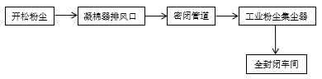  图4-1 工业粉尘集尘箱工艺流程  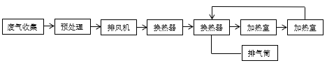  图4-2 催化燃烧装置工艺流程  可行性分析：1）工业集尘箱：根据目前已有同类型项目验收数据，少量颗粒物用工业粉尘集尘箱处理效果良好。  本项目工业粉尘集尘箱对产生的颗粒物进行治理。滤料采用涤纶覆膜滤袋为材料。袋式除尘技术是利用纤维织物的过滤作用对含尘气体进行净化。该技术除尘效率高，适用范围广。采用滤料材质以涤纶针刺毡为主，过滤风速为0.8～2m/min，阻力损失小于2000Pa，漏风率小于5%，运行温度不高于200℃，涤纶覆膜滤袋为材料的除尘器有以下优势：  （1）涤纶针刺毡覆膜滤袋  涤纶针刺毡覆膜滤袋在不大于130℃的平稳运行状态条件下，纤维本身不会被直接损坏。因此，针对本工况的运行温度，涤纶针刺毡覆膜滤袋的最高连续耐温可达130℃，瞬间耐温为150℃。  涤纶针刺毡覆膜滤袋具有极佳的尺寸稳定性、合理的强度特性，抗拉强度、抗折性特好等特性。薄膜滤料能有效的抗击结露，但即使有结露发生，也不会影响滤料的性能，这是其他滤料无法比拟的。  因此，涤纶针刺毡覆膜滤袋能够满足工况的要求。  （2）表面过滤  在滤袋表面覆膜是有效解决超低排放的最佳手段，采用聚四氟乙烯（ePTFE）微孔膜，具有优良的抗腐蚀、耐老化、耐高温、防水透气等特性。通过电子显微镜观测，PTFE 微孔薄膜表面形态是具有蜘蛛网状的微孔结构，厚度在 30 μm 左右，孔隙率可达 5~90%，微孔数量达1×109/cm²，制膜用 PTFE粉料及其它助剂优选进口原料，膜材具有表面光滑、耐化学物质、孔径均匀细小、孔隙率高、透气均匀，在相同透气量下薄膜厚度值大，耐磨性好，使用寿命长，过滤效率高。  根据本项目颗粒物产生特点，项目针对排放颗粒物采取密闭管道收集后通过工业粉尘集尘箱处理，工艺技术较为成熟，运行维护较为简单，净化效果较为稳定可靠，能够确保尾气达标排放，具有技术可行性。  2）催化燃烧装置：目前，针对有机废气（以碳氢化合物为主）污染，主要采取以下的防治措施：  （1）优化工艺和生产、运输设备，减少生产、储运过程中的物料损耗；  （2）减少有机溶剂的用量，从源头上减少污染物的产生量；  （3）对不可避免的有机废气排放，采用适当的方法进行排气净化治理。其中废气净化治理方法主要为燃烧法、催化燃烧法、吸附法、吸收法、冷凝法，详见下表。  表4-6常见有机废气净化治理方法  根据生态环境部发布的《挥发性有机物（VOCs）污染防治技术政策》中“三、末端治理与综合利用（十四）：‘对于含中等浓度VOCs的废气，可采用吸附技术回收有机溶剂，或采用催化燃烧和热力焚烧技术净化后达标排放。当采用催化燃烧和热力焚烧技术进行净化时，应进行余热回收利用。’”结合本项目连续排气的特点选用催化燃烧装置进行治理。同时，余热回用于换热器。  综上，本项目运行后，严格落实评价要求的环保措施实施后，大气污染物的排放浓度和排放速率均满足相应排放标准要求，对区域环境空气质量影响较小。因此，只要加强管理、严格落实环保措施，从环境空气影响评价角度出发，本项目的建设是可行的。  3、监测计划  根据《排污单位自行监测技术指南 总则》（HJ819-2017），按照企业实际情况，本项目不设环境监测机构，环境监测委托具有环境监测资质的单位进行定期监测，监测项目见表4-3。  表4-3项目运营期大气环境监测计划  4.3 水环境影响分析  1、生活污水  本项目工作人员20人，年工作320天。生活污水主要为厕所废水，产生量为0.32m³/d，排入旱厕，定期清掏，不外排。  4.4 声环境影响分析  本项目运营期产生噪声的设备主要有开包机、开棉机、针刺机、风机等。这些噪声源大多数为稳态连续声源，生产期间对环境的影响表现为稳态噪声影响。噪声源源强为60~75dB(A)。项目主要设备类比噪声值及相关情况统计见表4-4、表4.5。  表4-4运营期主要噪声源及噪声级（室内）  表4-5运营期主要噪声源及噪声级（室外）  1、降噪措施：  1）在设备选型时：选用噪声、振动小的设备，从声源上控制噪声的级别；  2）设备减振：对振动较大的瓦斯发电机设备安装设置减振垫，并及时检查维修，防止生产设备在不良条件下运行而造成机械噪声值增加的情况发生；  3）对风机加装消声器。  4）站内工作人员配戴相应的噪声防护设施，如耳塞、耳套等。  2、噪声预测  根据各声源噪声排放特点，并结合《环境影响评价技术导则-声环境》(HJ2.4-2021)的要求，预测本工程噪声对环境的影响。  模式如下：  L_{p}(r)＝L_{p}(r₀)+D_{C}－(A_{div}＋A_{atm}＋A_{gr}＋A_{bar}＋A_{misc})  式中：L_{p}(r)——预测点处声压级，dB；  L_{p}(r₀)——参考位置r₀处的声压级，dB；  D_{C}——指向性校正，它描述点声源的等效连续声压级与产生声功率级Lw的全向点声源在规定方向的声级的偏差程度，dB；  A_{div}——几何发散引起的衰减，dB；  A_{atm}——大气吸收引起的衰减，dB；  A_{gr}——地面效应引起的衰减，dB；  A_{bar}——障碍物屏蔽引起的衰减，dB；  A_{misc}——其他多方面效应引起的衰减，dB。  如已知靠近声源处某点的倍频带声压级L_{p}(r₀)时，相同方向预测点位置的倍频带声压级L_{P}(r)可按下式计算：  L_{p}(r)=L_{p}(r₀)−A  预测点的A声级L_{A}(r)，可利用8个倍频带的声压级按下式计算：  L_{A}(r)=10lg{$\sum_{i=0}^{8}{10}$^{[0.1LPi(r)-ΔLi]}}  式中：  Lpi(r) —预测点（r）处，第i倍频带声压级，dB；  ΔLi—i倍频带A计权网络修正值，dB（见附录B）。  经分析和预测，通过采取墙体隔声、基础减震、室内操作等噪声防治措施后，噪声可削减15~30dB（A），再经建筑物隔声及有效的距离衰减后，对厂界声环境的贡献值较小，厂界噪声预测结果见表4-6。  表4-6 噪声预测结果表  根据噪声预测结果显示，项目厂界外昼夜间噪声贡献值在6.0~31.5dB（A），满足《工业企业厂界环境噪声排放标准》（GB12348-2008）中2类标准值限值。  综上，本项目运营期产生的噪声不会对周围的声环境造成明显影响。  3、监测计划  本项目噪声监测计划见表4-7。  表4-7 噪声预测结果表  4.5 固体废物环境影响分析  本项目生产过程中产生的固体废物主要有员工产生的生活垃圾、除尘灰、边角料、不合格品；设备维修产生的废棉纱、废矿物油及废油桶等。  1、生活垃圾  本项目工作人员20人，产生垃圾量按0.5kg/人·天计，本项目生活垃圾产生量为3.2t/a。本项目设置垃圾桶，生活垃圾经垃圾桶收集，由环卫部门清运。  2、一般工业固废  1）除尘灰  本项目除尘灰产生量为3.6327t/a，暂存于固废暂存间，定期外售。  2）边角料和不合格品  本项目边角料和不合格品主要包括土工布、土工膜、生态袋、加筋土工布，其中土工布、生态袋、加筋土工布边角料和不合格品全部回用于土工布生产线，土工膜及加筋土工布（玻璃纤维土工格栅）收集后暂存于固废暂存间，定期外售。根据企业提供资料，土工膜边角料产生系数为0.1kg/t-产品，不合格品产生系数为0.2kg/t-产品，加筋土工布不合格品产污系数为0.2kg/t-产品，则土工膜边角料及不合格品产生量为2.4t/a，加筋土工布不合格品产生量为1t/a，其中玻璃纤维土工格栅约0.5t/a。  3、危险废物  本项目产生的危险废物主要为：废棉纱、废机油、废油桶、废催化剂。  1）废棉纱  本项目设备维修过程会产生废棉纱，产生量约0.2t/a。危废类别为HW08废矿物油与含矿物油废物，废物代码为900-249-08。  2）废机油  设备维护过程废机油产生量为4t/a（平时以添加新油为主，3600h维护一次，每次每台更换机油量约200kg）。危废类别为HW08废矿物油与含矿物油废物，废物代码为900-214-08。  3）废油桶  本项目设备维修过程会产生废油桶，产生量为1t/a。危废类别为HW08废矿物油与含矿物油废物，废物代码为900-249-08。  表4-8 项目危险废物汇总表  本项目危废暂存于40m²危废暂存间，定期交由有资质单位处置。危废暂存间位于厂区东侧，内部分区，地面防渗，建有裙角、导流槽和集液池，防渗要求达到《危险固体废物贮存污染控制标准》（GB18597-2001）及修改单要求。  根据《危险废物贮存污染控制标准》（GB18597-2001）及标准修改单（[2013]第36号）及《危险废物转移联单管理办法》（国家环境保护总局令 第5号）中的规定，环评对本工程中危险废物的收集、运输、转移及储存提出以下要求：  （1）建危险废物贮存区的要求  ①地面与裙脚要用坚固、防渗的材料建造，建筑材料必须与危险废物相容：应设计堵截泄漏的裙脚，地面与裙脚所围建的容积不低于堵截最大容器的最大储量或总储量的五分之一。  ②必须有泄漏液体收集装置、气体导出口及气体净化装置。  ③设施内要有安全照明设施和观察窗口。  ④基础必须防渗，防渗层为至少1米厚黏土层（渗透系数≤10⁻⁷cm/s），或2mm厚高密度聚乙烯，或至少2mm厚的其它人工材料，渗透系数≤10⁻¹⁰cm/s。  ⑤堆放危险废物的高度应根据地面承载能力确定。  ⑥衬里放在一个基础或底座上，衬里要能够覆盖危险废物或其溶出物可能涉及到的范围；衬里材料与堆放危险废物相容；在衬里上设计、建造浸出液收集清除系统。  ⑦应设计建造径流疏导系统，保证能防止25年一遇的暴雨不会流到危险废物堆里：危险废物堆内设计雨水收集池，并能收集25年一遇的暴雨24小时降水量。  ⑧危险废物堆要关注“四防”（防风、防雨、防晒、防渗漏）。  ⑨产生量大的危险废物可以散装方式堆放贮存在按上述要求设计的废物堆里：不相容危险废物要分别存放或存放在不渗透间隔分开的区域内。  ⑩总贮存量不超300kg（L）的危险废物要放入符合标准的容器内，加上标签，容器放入坚固的柜或箱中，柜或箱应设多个直径不少于30毫米的排气孔。  （2）厂内由专人负责将危险废物分类收集后，由专人负责运送，每天按时间（上午10:00-11:00，下午4:00-5:00）和路线（产生位置-危废暂存间）用专用工具密闭运送至危废暂存间。应防止危险废物在暂时贮存库房中腐败散发恶臭，应尽量做到日产日清。  （3）建危险废物贮存专用库房。  根据本项目工序特点，本项目危废暂存间内设围堰并进行防渗硬化处理；  （4）盛装危险废物的容器上必须粘贴符合《危险废物贮存污染控制标准》（GB18597-2001）附录A所示的标签；  （5）危险废物贮存库房不得接收未粘贴上述规定的标签或标签填写不规范的危险废物；  （6）必须做好危险废物记录，记录上须注明危险废物的名称、来源、数量、特性和包装容器的类别、入库日期、存放库位、废物出库日期及接收单位名称。危险废物的记录和货单在危险废物回取后应继续保留三年；  （7）必须定期对所贮存的危险废物包装容器及贮存设施进行检查，发现破损，应及时采取措施清理更换；  （8）危险废物贮存库房设置灭火器等防火设备，做好火灾的预防工作；  （9）企业在转移危险废物前，首先在全国固体废物管理信息系统进行网上填报联单信息，危险废物产生单位应当如实填写联单中产生单位栏目，并加盖公章，经交付危险废物运输单位核实验收签字后，将联单第一联副联自留存档，将联单第二联交移出地环境保护行政主管部门，联单第一联正联及其余各联交付运输单位随危险废物转移运行。险废物运输单位应当如实填写联单的运输单位栏目，按照国家有关危险物品运输的规定，将危险废物安全运抵联单载明的接受地点，并将联单第一联、第二联副联、第三联、第四联、第五联随转移的危险废物交付危险废物接收单位。  正常情况下，项目危险废物暂存对环境影响不大，但是在风险情况下，危险废物临时暂存时发生渗漏对环境产生不利影响，因此应加强管理，严格按《危险废物贮存污染控制标准》（GB18597-2001）及其修改单的要求进行运行管理，本项目存在泄漏可能的危险废物为废机油，建设单位尽量在产生危废后及时运走，减少可能对环境产生“二次污染”的中间贮存环节，避免危废临时贮存过程中的环境风险。  综上所述，本项目固废贮存和处置措施合理可行，能够确保固废全部合理处置，不产生二次污染。  4.6 地下水、土壤环境影响分析  1、污染源、污染途径  本项目地下水和土壤的污染源为危废暂存间、事故水池和旱厕。危废暂存间污染物类型为废机油。非正常工况下危废暂存间防渗层破损，在废机油泄露的条件下，泄漏物可能沿缝隙入渗进入土壤，进而可能污染地下水。事故水池、旱厕池体破损导致废水下渗，可能导致土壤和地下水污染。  2、地下水、土壤污染防治措施  1）源头控制  ①严格按照《危险废物贮存污染控制标准》（GB18597-2001）及修改单中要求建设危险废物暂存间，并完善危废暂存间的维护制度，建立巡检制度，定期检查裙角等设施，发现有损坏可能或异常，及时修复处理，从源头上预防对地下水和土壤造成污染。  ②定期对事故水池巡查，事故水池进行严格的防渗处理，从源头上防止污水进入地下水含水层之中。  2）分区防渗  根据《环境影响评价技术导则 地下水环境》(HJ610-2016)要求，依据原料、辅料、产品的生产输送、储存、污水处理等环节，结合项目厂区总平面布置情况对厂区进行分区防渗。  ①重点防渗区  重点防渗区包括危废暂存间，该区防渗层防渗效果应等效为黏土防渗层Mb≥6.0m，K≤1.0×10⁻¹⁰cm/s或参照GB18598执行。具体防渗措施详述如下：  危废暂存间防渗措施：根据规范要求，采取下铺砌砂石基层，地面素土夯实上部采用混凝土结构，3:7灰土基层200mm；基础层采用C25抗渗混凝土浇筑，抗渗混凝土的抗渗等级不宜小于P8，厚度在200mm以上，上层涂刷环氧树脂防腐地平漆；污染区地面应设计一定坡度，坡度根据竖向布置一般不小于0.3%，且区域内不应出现平坡和排水不畅区。防渗结构详见下图。  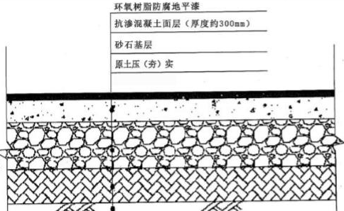  图4-1 重点防渗区防渗结构示意图  ②一般防渗区  一般防渗区主要为事故水池和旱厕，可采用混凝土结构，厚度不低于150mm，底部做防水层处理，采用防水剂、防冻剂与水泥沙浆混合涂层，厚度不低于3cm，保证地面防渗性能。按要求防渗后，使得其防渗效果等效黏土防渗层Mb≥1.5m，K≤1×10⁻⁷cm/s或参照GB16889执行。一般污染防渗区防渗结构见下图。  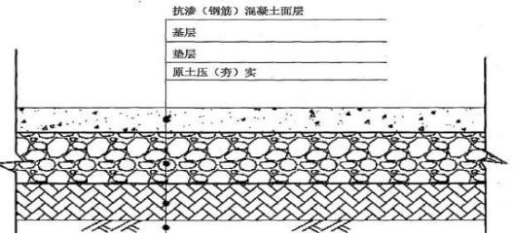  图4-2 一般污染防渗区防渗结构示意图  厂区内除重点防渗、一般防渗区以外的其他区域进行简单防渗。  采取上述措施，本项目不会对周边地下水、土壤造成影响，分区防渗图见附图7。  4.7 环境风险影响和保护分析  环境风险评价的目的是分析建设项目存在的潜在危险、有害因素，建设项目建设和运行期间可能发生的突发性事件或事故（一般不包括人为破坏及自然灾害），引起有毒有害和易燃易爆等物质泄漏，所造成的人身安全与环境影响和损害程度，提出合理可行的防范、应急与减缓措施，以使建设项目事故率、损失和环境影响达到可接受水平。  1、风险源调查  项目生产过程中涉及的风险物质为废机油，产生量为4t/a，最大储存量4t/a。  2、风险源分布  本项目废机油位于危废暂存间。  3、影响途径  1）废机油泄漏  废机油泄漏对地下水的污染较为严重，地下水一旦遭到油品的污染，将使地下水产生严重异味，并具有较强的致畸致癌性，无法饮用。又由于这种渗漏必然穿过较厚的土壤层，使土壤层中吸附了大量的废油，土壤层吸附的废油不仅会造成植物生物的死亡，而且土壤层吸附的废机油还会随着地表水的下渗对土壤层的冲刷作用补充到地下水，即使污染源得到及时控制，地下水要完全恢复也需几十年甚至上百年的时间。  本项目废机油暂存于危废暂存间，危废暂存间周围设置有围堰，渗漏的少量废油由于围堰的保护作用，积聚在围堰内，定期将其清理出来，交由有资质单位处置。对地下水不会造成影响。  4、环境风险防范措施  1）废机油泄漏风险防范措施  废机油严格按照《危险废物贮存污染控制标准》（GB18597-2001）及其修改单、《危险废物转移联单管理办法》（国家环境保护总局令第5号）及《建设项目危险废物环境影响评价指南》（环保部公告2017年第43号）的要求，进行贮存、转运和管理。  2）火灾风险防范措施  （1）废机油应单独贮存，贮存间应远离火种、热源，保证阴凉、通风，采用防爆型照明、通风设施。禁止使用易产生火花的机械设备和工具，室内温度不超过30℃，保证室内容器密封，应常备有泄露应急处理设备和合适的收容材料。  （2）坚持岗位培训和持证上岗制度，严格执行安全规章制度和操作规程，对所有重要设备（危险源）需作出清晰的警戒标识，并加强操作工人个人防护，上岗穿戴工作服和防护用具（眼镜、手套、工作帽、面罩等）。  （3）运输废机油的驾驶员、装卸人员和押运人员应具备上岗资格证，必须了解所运载物品的性质、危害特性、包装容器的使用特性和发生意外时的应急措施，运输车辆必须配备必要的应急处理器材和防护用品，采取必要的安全防护措施。  （4）机动车装卸物品后，不得在库区、货场停放和检修，操作人员应穿相应的工作服帽和使用不易产生火花的工具，严防震动撞击、重压、摩擦和倒置。  （5）按照消防技术规定，设置和配备消防设施和器材；消防器材位置设置合理；应由专人管理，负责检查、修理、保养、更换、添置，保证完好有效，严禁围占、填压和挪用。  （6）建立完善的化学品管理制度，按《危险化学品安全管理条例》、《易燃易爆化学品消防安全监督管理办法》等相关法律法规的规定进行化学品的管理。  （7）设置明显警示标志，输配电线、灯具、火灾事故照明和疏散指示标志均应符合安全要求；严禁未安装灭火星装置的车辆出入生产装置区。  4、废机油泄漏火灾应急措施  1）泄漏应急处理  （1）切断火源。  （2）迅速撤离泄漏污染区人员至安全地带，尽可能切断污染源，防止进入下水道。  （3）泄漏：用塑料布覆盖泄漏物，减少飞散。勿使水进入包装容器内，用洁净的铲子收集泄漏物，置于干净、干燥、盖子较松的容器内，将容器移离泄漏区。  2）急救措施  （1）皮肤接触：脱去污染衣物，用水和肥皂清洗受影响的皮肤。若发生持续刺激，则需就医。在使用高压设备时，有可能造成本品注入皮下。如果发生此种情形，请立即将伤者送往医院救治，不要等待，以免症状恶化。  （2）眼睛接触：立即翻开上下眼睑，用流动清水或生理盐水冲洗至少15min，就医。  （3）吸入：晕眩或反胃不太可能出现，如果发生了，将患者移至有新鲜空气的地方，若症状持续则要求助医生。  （4）食入：用水漱口并就医。不要催吐。  （5）灭火方法：消防人员须穿全身消防服，佩戴空气呼吸器，在上风向灭火。尽可能将容器从火场移至空旷处。喷水保持火场容器冷却，直至灭火结束。灭火剂：泡沫及干化学粉末、二氧化碳、沙或泥土仅宜用于小火。切勿喷水。消防废水严禁外排，评价要求应储存于事故废水池中，须待无害化处理达到排放标准。  因此，拟建项目采取上述风险防范措施后，环境风险较小。
  型号 | 处理风量m³/h | 集尘桶容量m³ | 配套滤料 | 处理效率% | 外形尺寸（mm）
  MCJC-4500 | 4500 | 1.2 | 覆膜涤纶针刺毡滤料 | ≥99.8 | 800×800×1900
  型号 | 处理风量m³/h | 预热温度℃ | 设备阻力Pa | 处理效率% | 外形尺寸（mm）
  QL-CHL2000 | 2000 | 200~300 | 350 | ≥95 | 3200×1660×2150
  QL-CHL5000 | 5000 | 200~300 | 350 | ≥95 | 3860×1810×2300
  污染源 | 污染物 | 产生量（t/a） | 污染防治设施 | 治理效率 | 排放浓度（mg/m³） | 排放量（t/a） | 排放标准mg/m³
  工业粉尘集尘箱排放口 | 颗粒物 | 3.64 | 工业粉尘集尘箱 | 99.8% | / | 0.0073 | /
  催化燃烧装置排气筒（P1） | 非甲烷总烃 | 38.8 | 催化燃烧装置 | 98% | 34.64 | 0.776 | 60
  污染源名称 | 排气筒底部中心坐标 |  | 排气筒底部海拔高度/m | 排气筒高度/m | 排气筒出口内径/m | 烟气  流速/  (m/s) | 烟气温度  /℃
  污染源名称 | 经度 | 纬度
  催化燃烧装置排气筒（P1） | 110°53′15.189″ | 37°29′40.066″ | 936 | 15 | 0.40 | 11.05 | 200
  废气 | 主要污染物 | 收集措施 | 处理措施
  土工布废气 | 粉尘 | 在凝棉器排风口处设置密闭管道，废气直接引入工业粉尘集尘箱 | 废气经密闭管道引入1套工业粉尘集尘箱处理（处理效率99.8%）。
  土工膜废气  、加筋土工布废气 | 非甲烷总烃 | 在吹膜机排气口处设置密闭管道，废气直接引入催化燃烧装置 | 废气经密闭管道引入1套催化燃烧装置处理（处理效率98%），由15米高排气筒（P1）排放
  土工膜废气  、加筋土工布废气 | 非甲烷总烃 | 在复合压延机上方设置集气罩，废气经集气罩负压收集，并入土工膜催化燃烧装置 | 废气经集气罩负压收集后并入土工膜催化燃烧装置处理，由15米高排气筒（P1）排放
  净化方法 | 方法要点 | 适用范围
  燃烧法 | 将废气中的有机物作为燃料直接烧掉或将其在高温下进行氧化分解，温度范围为600-1100℃ | 适用于中、高浓度废气的净化处理
  催化燃烧法 | 在氧化催化剂作用下，将碳氢化合物氧化为CO₂和H₂O，温度范围200-400℃ | 适用于各种浓度的废气净化，适用于连续排气的场合
  吸附法 | 采用适当的吸附剂对废气中有机组分进行物理吸附，温度范围：常温 | 适用于中、低浓度废气的净化处理
  吸收法 | 采用适当的吸收剂对废气中有机组分进物 理吸收，温度范围：常温 | 对废气浓度限制较小，可处理含颗粒物的废气
  冷凝法 | 创造低温环境，使有机物组分冷却至露点以下 ，回收溶剂 | 适用于高浓度较贵重溶剂的回收处理
  监测内容 | 监测点位 | 监测项目 | 监测频次 | 执行标准 | 监测实  施机构
  废气 | 厂界 | 颗粒物 | 每年一次 | 《大气污染物综合排放标准》（GB16297-1996）表2中二级标准限值 | 委托有资质的环境监测单位
  废气 | 土工膜催化燃烧装置排气筒 | 非甲烷总烃 | 每年一次 | 《山西省重点行业挥发性有机物（VOC_{S}）2017年专项治理方案》 | 委托有资质的环境监测单位
  噪声源 | 声压级dB(A)/距声源距离m | 运行时段 | 建筑物插入损失/dB(A) | 防治措施 | 空间位置
   |  |  |  |  | X | Y | Z
  HYK-120型针帘式开包机 | 75/1 | 8：00~18：00 | 30 | 低噪设备  厂房隔声  基础减振 | 108 | 28 | 1
  HYK-120型针帘式开包机 | 75/1 | 8：00~18：00 | 30 | 低噪设备  厂房隔声  基础减振 | 105 | 32 | 1
  HYK-150预开棉机 | 70/1 | 8：00~18：00 | 30 | 低噪设备  厂房隔声  基础减振 | 113 | 27 | 1
  HYH-170大仓混棉 | 75/1 | 8：00~18：00 | 30 | 低噪设备  厂房隔声  基础减振 | 118 | 27 | 1
  HYJK-150精开棉机 | 70/1 | 8：00~18：00 | 30 | 低噪设备  厂房隔声  基础减振 | 123 | 26 | 1
  HYQY-230振动喂棉机 | 75/1 | 8：00~18：00 | 30 | 低噪设备  厂房隔声  基础减振 | 127 | 25 | 1
  HYSL-250双锡林、双道夫梳理机 | 75/1 | 8：00~18：00 | 30 | 低噪设备  厂房隔声  基础减振 | 130 | 25 | 1
  HYPW-740高速铺网机（往复伺服控制） | 75/1 | 8：00~18：00 | 30 | 低噪设备  厂房隔声  基础减振 | 134 | 24 | 1
  HYWR-720夹持喂入机 | 60/1 | 8：00~18：00 | 30 | 低噪设备  厂房隔声  基础减振 | 138 | 24 | 1
  HYZ-720单轴单板中速预刺机 | 75/1 | 8：00~18：00 | 30 | 低噪设备  厂房隔声  基础减振 | 141 | 24 | 1
  HYQS-720七辊牵伸机 | 65/1 | 8：00~18：00 | 30 | 低噪设备  厂房隔声  基础减振 | 144 | 24 | 1
  HYZ-720单轴单板高速下刺机 | 75/1 | 8：00~18：00 | 30 | 低噪设备  厂房隔声  基础减振 | 149 | 23 | 1
  HYGZ-720单轴单板高速主刺机 | 75/1 | 8：00~18：00 | 30 | 低噪设备  厂房隔声  基础减振 | 152 | 23 | 1
  边角料开松机 | 75/1 | 8：00~18：00 | 30 | 低噪设备  厂房隔声  基础减振 | 158 | 22 | 1
  混合搅拌机 | 75/1 | 8：00~18：00 | 30 | 低噪设备  厂房隔声  基础减振 | 106 | 18 | 1
  吸料机 | 75/1 | 8：00~18：00 | 30 | 低噪设备  厂房隔声  基础减振 | 110 | 18 | 1
  吸料机 | 75/1 | 8：00~18：00 | 30 | 低噪设备  厂房隔声  基础减振 | 113 | 10 | 1
  ZQSJ-6000 挤出机 | 65/1 | 8：00~18：00 | 30 | 低噪设备  厂房隔声  基础减振 | 114 | 19 | 1
  ZQSJ-6000 挤出机 | 65/1 | 8：00~18：00 | 30 | 低噪设备  厂房隔声  基础减振 | 113 | 16 | 1
  牵引机 | 70/1 | 8：00~18：00 | 30 | 低噪设备  厂房隔声  基础减振 | 122 | 16 | 1
  三层共挤面土工膜吹塑机 | 70/1 | 8：00~18：00 | 30 | 低噪设备  厂房隔声  基础减振 | 117 | 17 | 1
  切边收卷机 | 65/1 | 8：00~18：00 | 30 | 低噪设备  厂房隔声  基础减振 | 127 | 16 | 1
  复合压延机 | 75/1 | 8：00~18：00 | 30 | 低噪设备  厂房隔声  基础减振 | 114 | -4 | 1
  裁布机 | 70/1 | 8：00~18：00 | 30 | 低噪设备  厂房隔声  基础减振 | 143 | -5 | 1
  裁布机 | 70/1 | 8：00~18：00 | 30 | 低噪设备  厂房隔声  基础减振 | 142 | -11 | 1
  缝纫机 | 75/1 | 8：00~18：00 | 30 | 低噪设备  厂房隔声  基础减振 | 153 | -7 | 1
  缝纫机 | 75/1 | 8：00~18：00 | 30 | 低噪设备  厂房隔声  基础减振 | 152 | -12 | 1
  集尘箱风机 | 75/1 | 8：00~18：00 | 30 | 低噪设备  厂房隔声  基础减振 | 121 | 31 | 1
  催化燃烧装置风机 | 75/1 | 8：00~18：00 | 30 | 低噪设备  厂房隔声  基础减振 | 119 | 20 | 1
  催化燃烧装置风机 | 75/1 | 8：00~18：00 | 30 | 低噪设备  厂房隔声  基础减振 | 120 | 0 | 1
  注：以车间西侧为空间原点（0,0,0），X表示原点向东距离，Y表示原点向北距离，Z表示高度
  序号 | 声源名称 | 空间相对位置/m |  |  | 声压级/距声源距离dB(A)/m | 治理措施 | 运行时段
  序号 | 声源名称 | X | Y | Z | 声压级/距声源距离dB(A)/m | 治理措施 | 运行时段
  1 | 变压器 | 16 | 13 | 0.5 | 65/1 | 低噪设备、基础减振 | 全天
  2 | 空调外机 | 47 | 20 | 0.5 | 65/1 | 低噪设备、基础减振 | 全天
  注：以车间西侧为中心坐标（0,0,0），X表示以中心坐标向东，Y表示以中心坐标向北，Z表示高度
  预测点 | 贡献值dB（A） | 标准值dB（A）（昼、夜） | 达标情况
  厂界东 | 6.0 | 60，50 | 达标
  厂界南 | 31.5 | 60，50 | 达标
  厂界西 | 25.2 | 60，50 | 达标
  厂界北 | 23.9 | 60，50 | 达标
  监测点位 | 监测项目 | 监测频率 | 监测机构 | 执行标准
  厂界四周1m处 | L₁₀、L₅₀、L₉₀及L_{Aeq,T} | 每季度监测1次，每次1天，每天昼夜各1次 | 委托有资质的监测单位 | 《工业企业厂界环境噪声排放标准》（GB12348-2008）2类标准
  序号 | 产生环节 | 名称 | 属性 | 编码 | 有毒有害物质名称 | 物理性状 | 环境危险特性 | 年度产生量（t/a） | 贮存方式 | 环境管理要求
  1 | 设备维护 | 废棉纱 | 危险废物 | 900-249-08 | HW08废矿物油与含矿物油废物 | 固态 | T，I | 0.2 | 桶装 | 暂存于危废暂存间，交由有资质单位处置
  2 | 设备维护 | 废机油 | 危险废物 | 900-214-08 | HW08废矿物油与含矿物油废物 | 液态 | T，I | 4 | 桶装 | 暂存于危废暂存间，交由有资质单位处置
  3 | 设备维护 | 废油桶 | 危险废物 | 900-249-08 | HW08废矿物油与含矿物油废物 | 固态 | T，I | 1 | 桶装 | 暂存于危废暂存间，交由有资质单位处置

五、环境保护措施监督检查清单
内容  要素 | 排放口(编号、  名称)/污染源 | 污染物项目 | 环境保护措施 | 执行标准
大气环境 | 土工膜催化燃烧装置 | 非甲烷总烃 | 吹膜机排气口处设置密闭管道，废气经收集后引入1套催化燃烧装置处理后由15m排气筒排放 | 晋气防办〔2017〕32号《山西省重点行业挥发性有机物（VOCs）2017年专项治理方案》表一
大气环境 | 加筋土工布催化燃烧装置 | 非甲烷总烃 | 复合压延机上方设置集气罩，废气经收集后并入土工膜催化燃烧装置处理 | 晋气防办〔2017〕32号《山西省重点行业挥发性有机物（VOCs）2017年专项治理方案》表一
地表水环境 | 生活污水 | SS | 生活污水排入旱厕，定期清掏 | /
声环境 | 各类机械、风机、泵类 | L_{Aeq，T} | 选用高效、低噪音设备，采取基础减振措施，风机进出口安装消声器 | 《工业企业厂界环境噪声排放标准》（GB12348-2008）中2类标准
电磁辐射 | 不涉及
固体废物 | 职工生活垃圾有垃圾桶统一收集后，定期交由环卫队清理；  一般工业固体废物除尘灰、边角料、不合格品暂存于固废暂存间，定期外售；  废机油、废棉纱、废油桶等暂存于危废暂存间，定期交由有资质单位处置。
土壤及地下水  污染防治措施 | 危废暂存间为重点防渗区，事故水池为一般防渗区，其他为简单防渗区。
生态保护措施 | 加强厂区及周边绿化改善和美化站区内外的环境
环境风险  防范措施 | （1）严格按照相关设计规范和要求落实防护设施，制定安全操作规章制度，加强安全意识教育，危废间严禁烟火，加强监督管理，消除事故隐患；  （2）废机油的油桶应保证完好无损；  （3）配备大容量的置换桶，废机油发生泄漏时可以安全转移；  （4）加强巡视检查，建立系统规范的评估、审批、作业、监护、救援、应急程序、事故报告等管理制度。
其他环境  管理要求 | 本项目建成后，企业应完善环境管理组织，负责整个厂区的环保工作，负责对项目废气、废水、噪声和固体废物处理处置情况进行监督管理，对外环保协调工作，履行环境管理和环境监控职责。

六、结论
柳林县佳翔土工合成材料加工项目符合国家产业政策。正常运营后产生的废气、废水、噪声、固废等采取合理有效的治理措施后均可达标排放，对周围环境影响较小。建设单位需严格按照国家“三同时”政策及时做好有关工作，切实履行实施本评价所提出的环保对策与建议，保证做到污染物达标排放，同时加强管理，从环保角度考虑，本项目的建设是可行的。

附表

建设项目污染物排放量汇总表
项目  分类 | 污染物名称 | 现有工程  排放量（固体废物产生量）① | 现有工程  许可排放量  ② | 在建工程  排放量（固体废物产生量）③ | 本项目  排放量（固体废物产生量）④ | 以新带老削减量  （新建项目不填）⑤ | 本项目建成后  全厂排放量（固体废物产生量）⑥ | 变化量  ⑦
废气 | 非甲烷总烃 |  |  |  | 0.776t/a |  | 0.776t/a
废水 | 生活废水 |  |  |  | / |  | /
一般工业  固体废物 | 除尘灰 |  |  |  | 3.6327 t/a |  | 3.6327 t/a
一般工业  固体废物 | 边角料、不合格品 |  |  |  | 2.9 t/a |  | 2.9 t/a
生活垃圾 | 生活垃圾 |  |  |  | 3.2 t/a |  | 3.2 t/a
危险废物 | 废棉纱 |  |  |  | 0.2 t/a |  | 0.2 t/a
危险废物 | 废机油（废矿物油） |  |  |  | 4.0 t/a |  | 4.0 t/a
危险废物 | 废油桶 |  |  |  | 1.0 t/a |  | 1.0 t/a
注：⑥=①+③+④-⑤；⑦=⑥-①

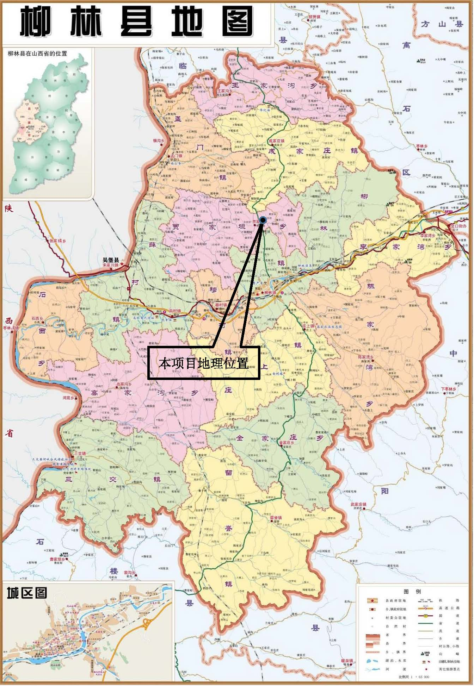
附图1 项目地理位置图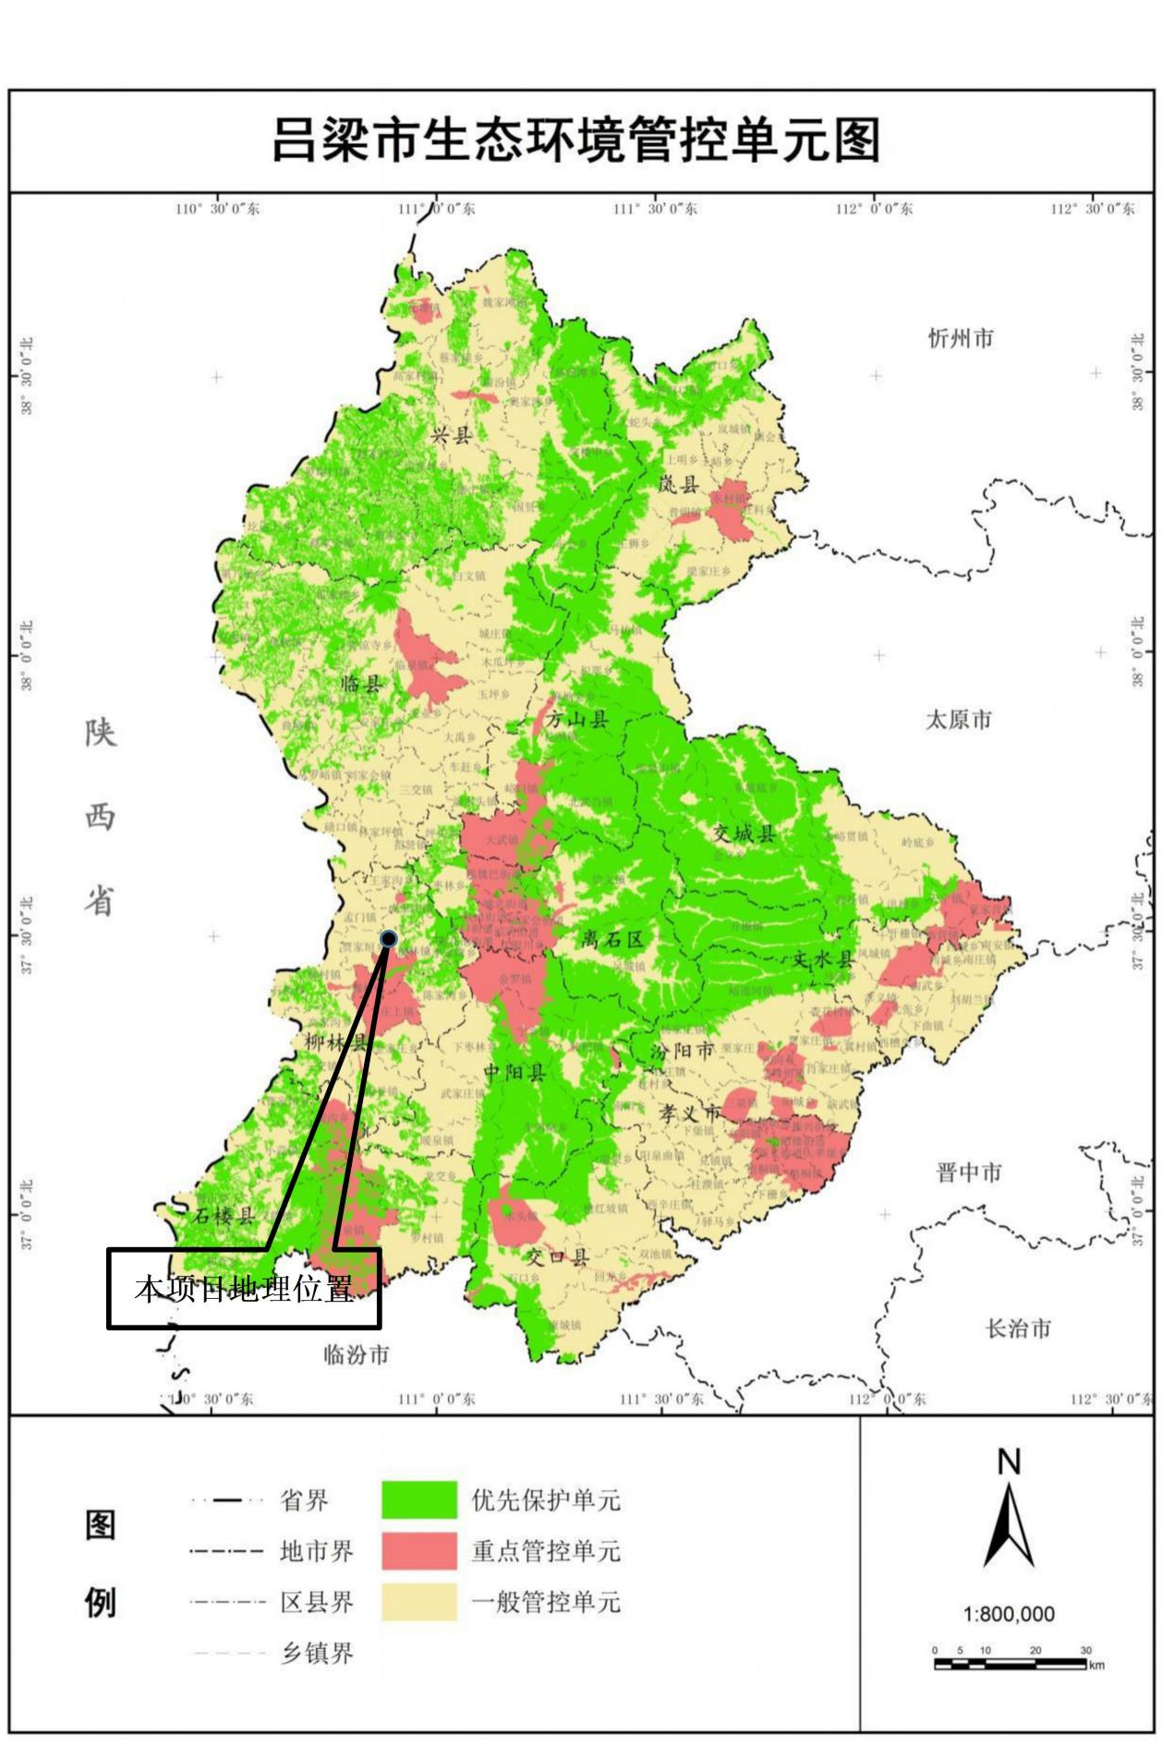
附图2 吕梁市生态环境管控单元图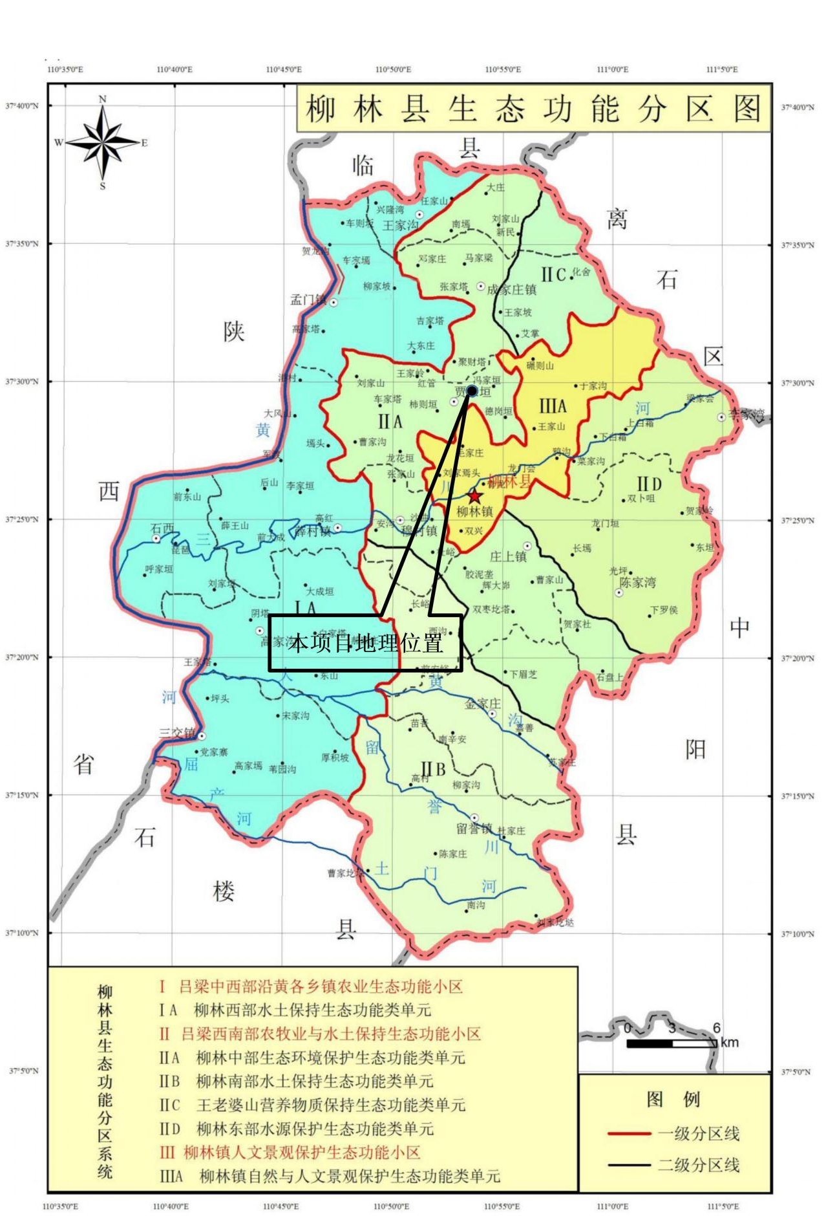
附图3 柳林县生态功能区划图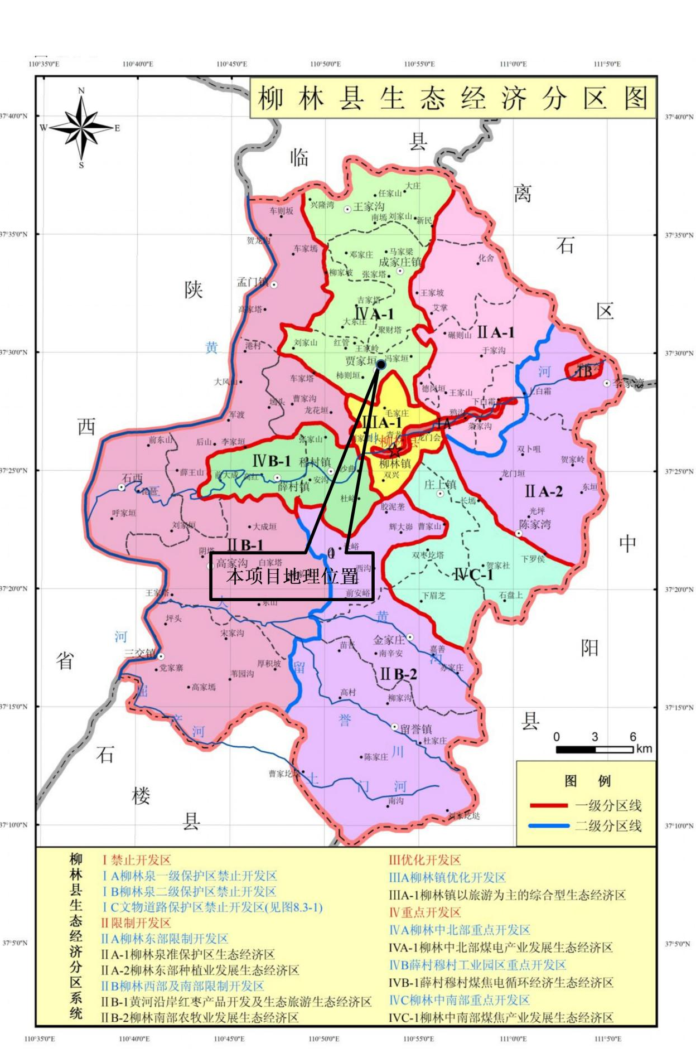
附图4 柳林县生态经济区划图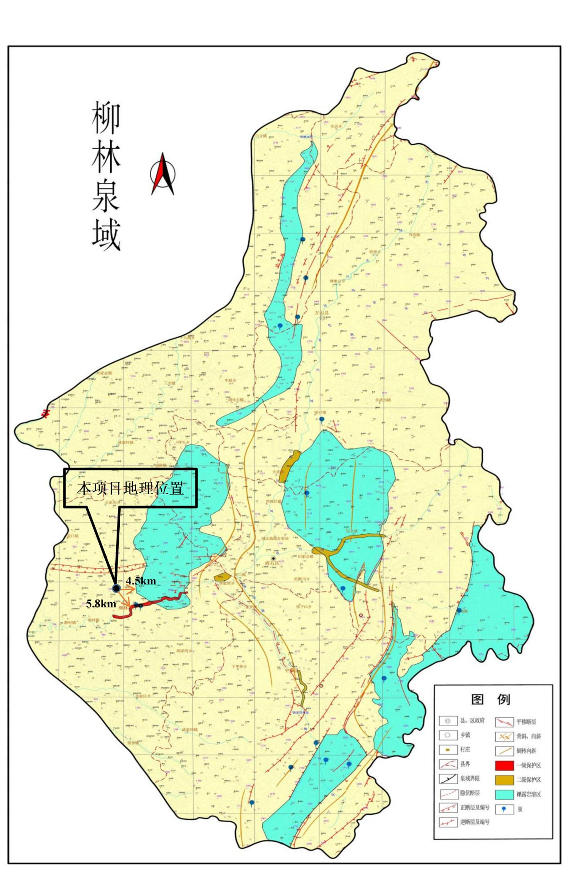
附图5 项目与柳林泉域相对位置图
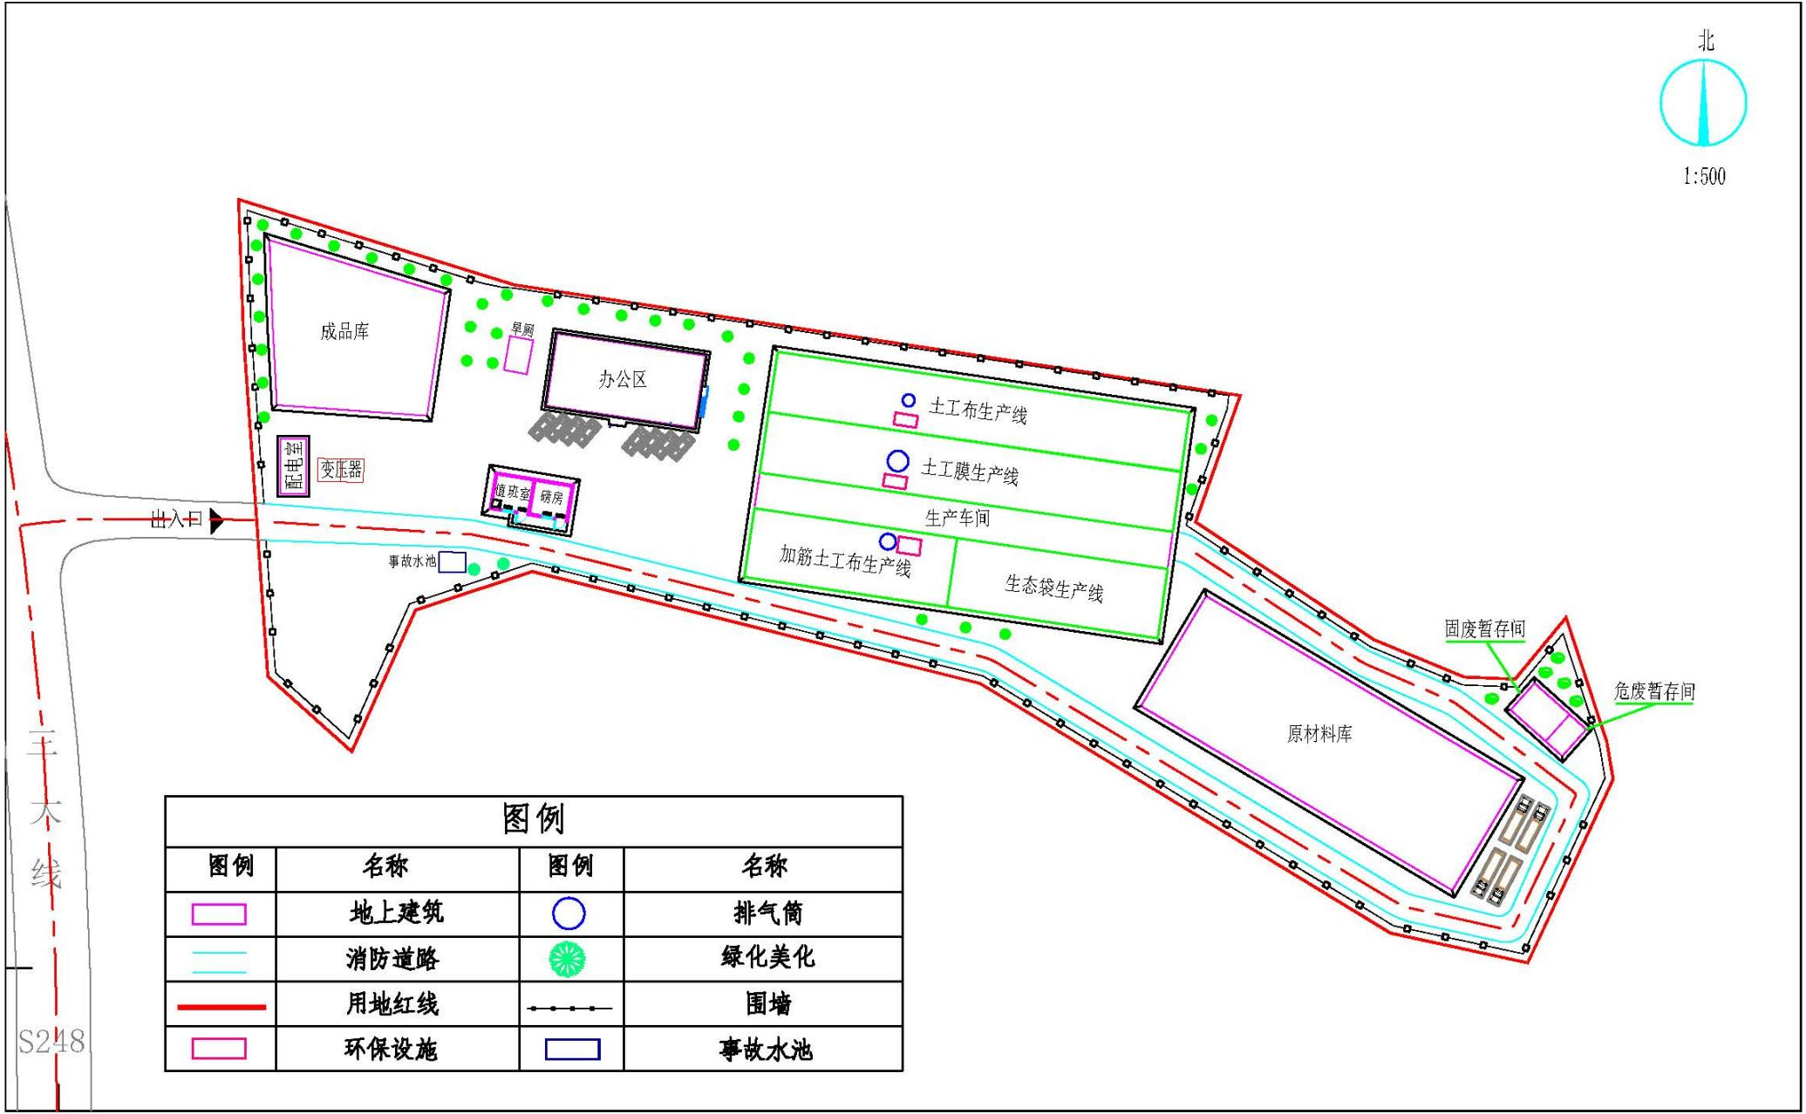
附图6 平面布置图
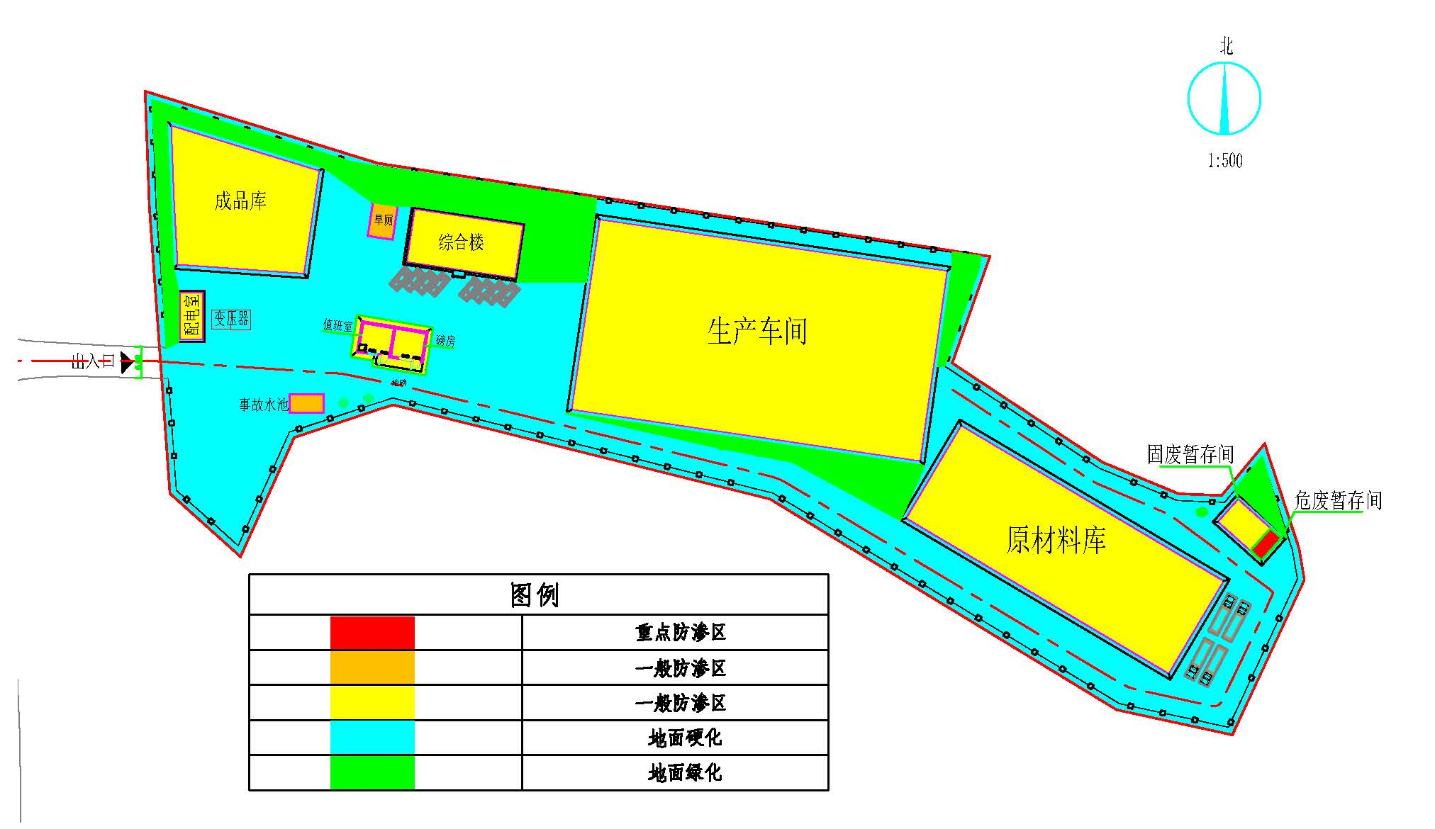
附图7 分区防渗图
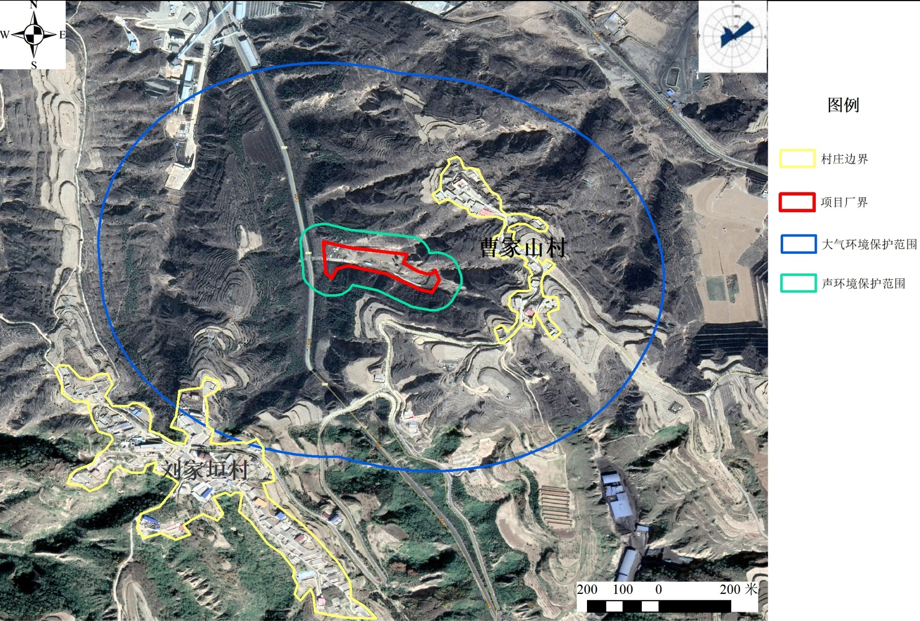
附图8 环境保护目标图
